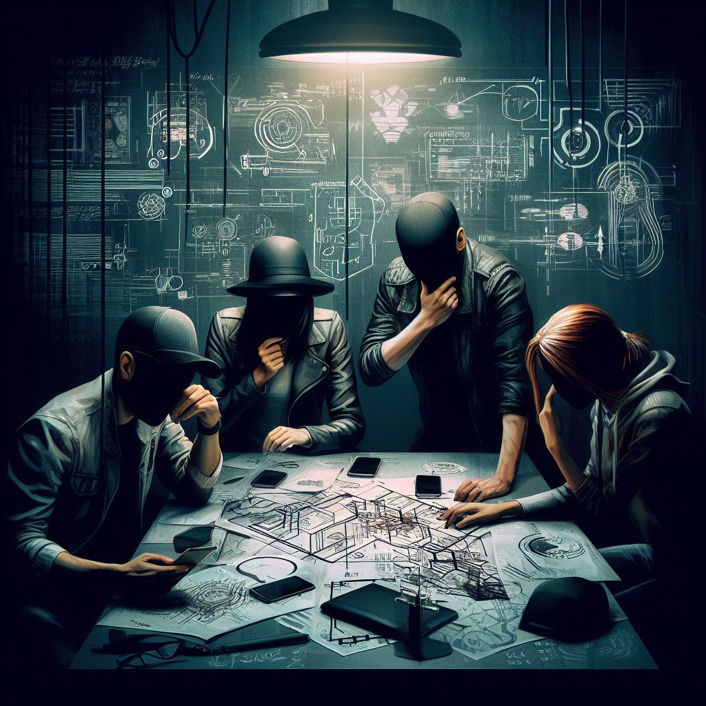

二零零二年春。红伟家。

大姨（说）张小兰，我说呀，晶晶毕业了以后，得你带着她了。

（晶晶是大姨与前夫生的独生女）

张小兰（说）行。

大姨（说）要是她跟着我，都知道她有个神经病的爸，好人家谁要她呀？

张小兰（说）别在洪洞县找不就行了，你也来吧。

大姨（说）我不来了，过了春节我就回去，你家也没地方多住人。

小门面租出去。最好自己开店，让晶晶给你打工。

张小兰（说）自己干过买卖，不挣钱才出租的，主要是不会做，弄着红伟没空。

大姨（说）你就指使晶晶干活，你该忙啥忙啥。现在找工作也不好找。

张小兰（说）是……，干什么呀……不知道干什么能行。

大姨（说）我看人家干啥的都挺挣钱，三五万开个店，一年挣十万。

张小兰（说）就那么说呀，县城消费不行，挣十万是毛的，刨去乱七八糟的，

没准还赔呢。再说晶晶学的医，哪能干这些呀。

大姨（说）学啥不一定干啥，咱们那不都是学了半天，回来卖小吃的。

她学的也不牢，天天就是玩，你让她给人看病不给看死喽？

大姨（说）所以我说让她回来跟着你，和人家说她是你的，在别处养着来，

还上过大学了，也给你长长脸。

张小兰（说）行。长的又不像，也不像你，我这俩多少还有随我的地方呢。

人家住这几代人的，骗不过去呀。

大姨（说）是，红娆和你小时候一个样，你小时候也可频气了，整天姐这姐那的。

长的也和你一样的。

张小兰（说）是啊？我还说像他们家人呢，她那鼻梁长好了，比我的好看，

嘴唇也厚。我是薄嘴唇，红娆正好不薄不厚取了个中。他们俩都随了我的小眼睛。

大姨（说）那就这么定了，我回去，等她毕业我让她来你家。

你就说是婚前生的。

张小兰（说）其实我是两个自己，一个是坏女人，就是原来的我。

一个是后来才有的，是红伟的妈。

大姨（说）我也是，好的是我自己，坏的是后来才有的，心情好的时候坏的说啥也不听，

一生气说啥是啥的。

张小兰（说）咱妈是几个呀？我问她，她说一个。

大姨（说）咱妈也是两个，她自己不知道。

张小兰（说）哎呦是啊，我还以为就我怪呢，咱妈也是，没看出来。

大姨（说）她那两个有一个只喜欢你和弟弟不喜欢我，所以你不知道。

张小兰（说）我这两个是，坏的聪明，都是小聪明，其实是又坏又傻。

好的是红伟的妈，她老实吧，有大智慧，就是她让我变好的，以前我可坏呢。

大姨（说）现在你是哪个？

张小兰（说）她们都在呢。这个好的吧她一不高兴就走了，让这个坏的管我。

等好的回来还说我是坏女人，你不坏你走什么呀？。

好的不是老走哇，好多事坏的知道，好的什么都不知道。

大姨（说）红伟懂吗？

张小兰（说）他不是我儿子他可笨呢这点像他妈，我儿子是个女的挺小就睡着了。

红伟的妈其实是个男的。（指人格认同的性别）

大姨（说）咋睡着？

张小兰（说）我儿子随我聪明什么都知道老是哭，他们让医生给我儿子催眠让他睡着了，

这个是医生创造的不是原来的我儿子。

大姨（说）我说呢，咱家最少两个没事就在那发疯，还是一个的好。

张小兰（说）还是一个的好，我和他妈争，谁也赢不了谁，他当好人我当坏人。

他妈没事了就脱光了照镜子还抠自己的屁股再闻闻真恶心，

自己看自己光着还摆造型吃自己流的水。

大姨（说）我也有个男的是你姐，他喜欢你。

张小兰（说）是啊~你说女人身体怎么有男人呢？其实我就是个妓女，

我就喜欢男的玩我压着我。我说我给他儿子去吧，人家说他们还找好的呢说我坏。

大姨（说）那不是咱妈就想纯的呢吗

张小兰（说）小新有个女的也说我坏要不成。有一回我说想吃精了他妈不让，

说你不认就不是你的呀？你切块自己肉下来吃的下去呀？，

你吃他的和吃自己的肉不一样啊？

大姨（说）没事等他妈睡觉了

张小兰（说）他妈可厉害呢我不敢

（晶晶毕业后没有来张小兰家，因为什么不得而知）

------

二零零二年春。

（红伟要张小兰给买一块显卡，张小兰说家里抽屉里只有二百块，都快没钱了）

红伟（说）妈……给我买个显卡吧……

张小兰（说）你为了哄人家的孩子玩游戏就逼我，再逼我试试！

（红伟并没有理解什么意思，又要买）

张小兰（说）行……明天我去卖，让你看着。

（红伟心想妈妈怎么把买说成了卖？）

（次日早上，张小兰把红伟推到正好可以看到东屋的地方就出去了）

（不一会一个骑摩托的男人和张小兰一起回来了，一进屋就进了东屋）

张小兰（说）别关门，让他看着。

男人（说）我不想让他看见（男的关门）

张小兰（说）就是为了让他看着他妈让别人玩，叫他逼我。

（红伟心慌，以为是妈妈的情人）

（过了一会男人出来检查红伟的电脑）

男人（说）你这品牌机没有独立显卡插槽，用不了。

张小兰（说）要个别的吧！

红伟（说）要刻录光驱。

男人（说）光驱都是新的卖500，你不值500。

张小兰（说）还要别的呗？要个吧。

红伟（说）不要别的。

（红伟心想要别的还得花钱）

张小兰（说）要个别的，不能白玩。

男人（说）这显卡白给你也用不了，你这样的白给我都不要。

（男人骑车离去）

（张小兰打红伟的头）

张小兰（说）怎么不要一个？！白让人家玩了吧！！（捏住红伟的右脸）

（此时红伟才明白了昨天妈妈说的意思）

红伟（说）我又不知道你让人家玩。

张小兰（说）不让人家玩怎么给你买呀？！

红伟（说）可以支点钱。

张小兰（说）你姑姑不让你爸在家里放钱，怕我和人家跑了！

红伟（说）那你们也不吵架，所有人都说你们俩好，我也以为是。

（过了一会，妈妈扫地）

妈妈（说）刚才害怕呗？

红伟（说）害怕什么？

妈妈（说）那个坏女人，她不是打你来呀。我把她赶走了。

红伟（说）咱们家没来人呐。

妈妈（说）她和我长的一样。别让我生气，我一生气她就来了。

红伟（说）我真不知道家里没钱，我也不知道你和我爸好不好。

（红伟此时想起刚才听到妈妈在自言自语，一个声音正常，一个像在说悄悄话）

又一天中午午饭后，张小兰拿来一杯白开水。

张小兰（说）喝！不许说话！

红伟（说）刚喝了菜汤啊不是？（张小兰会把炒菜的菜汤在饭后加水当做汤喝）

张小兰（说）你奶奶给你买的“三步倒”（说话间红伟喝完了“水”）

红伟（说）咱们家又没老鼠要老鼠药干什么？

张小兰（说）你奶奶给你买的，真笨不是我儿子。

红伟（说）今天吃的饼怎么杯子里有大米？

张小兰（说）那是米呀？那毒药，白长那么大的头了。

红伟（说）菜二阳用死老鼠换过“三步倒”他还偷了一包，

他打开让我看了是红色的大米，红的特别好看我还挺想吃的。

张小兰（说）你这不吃上了啊

红伟（说）这个是白的那个是粉红带点紫。

（说完红伟发现玻璃杯中的大米朝下的一面有一点确实发红紫色）

张小兰（说）你看看没有紫色呀？

（到了中午休息时间）

红伟感到心跳加速心慌有遗精泄出的感觉。

红伟（说）妈……我心跳的特别快有想尿的感觉又没尿

（张小兰本来在躺着看电视听到红伟说话没有回应）

-----------

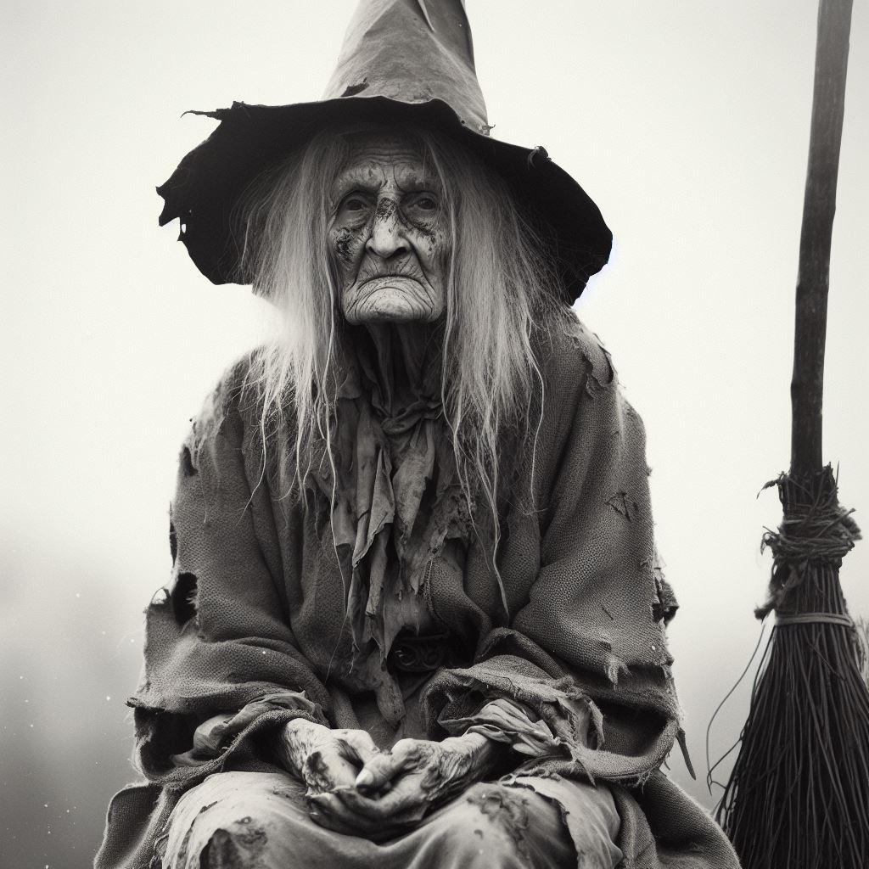

二零零二年夏。

一天上午大约十点，红伟正在客厅玩FC模拟游戏。

这时客厅的破旧木门开了，姑姑把头探进来看，姑姑的脸上有医用胶布和淤青。

此时张小兰正在红伟背后方向的西屋卧室看电视。姑姑走进西屋。

姑姑（说）我打你一下奥

张小兰（说）哎呀别

（屋里有电视的声音加上红伟在玩游戏所以红伟没听清楚西屋里面发生了什么）

（过了一会姑姑来到客厅）

姑姑（说）红伟打开大福星（大福星是股市行情软件）

（姑姑打了几个股票代码后看着西屋门口又看着红伟）

姑姑（说）红伟！！

红伟（说）啊？

姑姑（说）你弟弟是我和你生的！（姑姑看向西屋方向）

张小兰（说）是真的！！

（此时红伟不知道该说什么了：因为表弟贾二长的和姑夫一模一样，就连步态也一样，

而且姑姑从来没有和红伟有过什么身体接触，甚至没有抱过红伟）

（正当红伟疑惑的面部扭曲，想该怎么提问时）

姑姑（说）红伟你这么聪明啊？我比你聪明！……

红伟我告诉你我比你聪明！！你骗自己，我都不骗自己。

张小兰（说）你那叫实力碾压他了！……

姑姑（说）我叫我哥把你们都送走我就赢咧哈哈……红伟你聪明骗自己也没用哈哈

（姑姑像逃跑一样走了）

（此时红伟对姑姑说的话感到荒唐和不明所以，此时红伟有像做梦一样的感觉）

红伟（说）再帮畜生骗你儿子就不让他回来了！（红伟不明白自己在说什么）

张小兰（说）没听见拿他妹妹要挟我呀！？

红伟（说）她早就要杀你闺女，让她骗走就真保不住你闺女了

张小兰（说）你仙游去吧别管了，她也是可怜人，让她好吧

红伟（说）你不知道：她生的都是她的仇人和债主，你生的也是。

她自己也是她们家的仇人转世。她的目的就是毁灭她们王家。我也是来帮她报仇的。

（过了一会赵爱国回来了，但是红伟却没有听到日常开关大铁门的声音）

赵爱国（说）贾二长的多像贾有才呀

张小兰（说）连说话和走路都和贾有才一模一样的

赵爱国（说）刚才我在呢，要不然她哥就该替她杀人咧，你说她不找她的仇人报仇，

非要杀那个哪都比她好比她强的。

张小兰（说）可怜的人那……

赵爱国（说）那哥俩是可怜的人专门干可恨的事

张小兰（说）脸皮比那城墙还厚，把人毁了还想认她生的

赵爱国（说）龙生龙凤生凤：要能抢能骗还用积德行善呐？

（几天后几乎同样的时间姑姑拿来一台打印机）

姑姑（说）写书吧，写了好报仇。

（红伟想我字都认不全也没写过作文，为什么让我写书？）

（张小兰从西屋走出来）

张小兰（说）他没那本事啊！

姑姑（说）我妈说他忒有本事，我说看看他写的什么。

张小兰（说）你把他都毁了：还想利用他，再来我也报仇！

（姑姑慌张逃走了）

------------

二零零二年冬。

（红伟在午休，张小兰在扫地，红伟听到）

张小兰（说）你怎么进来的？大门插着呢，你怎么进来的？

刘二狗（说）我呆一分钟就走。

张小兰（说）你就不学好吧，早晚让警察抓你。

刘二狗（说）我和红伟呆一分钟。

（此时刘二狗和张小兰走进卧室，张小兰与刘二狗说了几句就去了客厅，

还关上了卧室的门）

（刘二狗坐在红伟床的对面一言不发）

红伟（说）最近在做什么？

刘二狗（说）上了高中有好事也有坏事，你想听什么？

红伟（说）都想。

刘二狗（说）好事就是和一个娘们谈恋爱。坏事是校园暴力。

红伟（说）你打谁了？

刘二狗（说）我？就我？我是这个，不对是这个。

（刘二狗先伸出食指又逐个变到小拇指）

红伟（说）不会吧，咱们玩游戏里的招式你都没用上？

刘二狗（说）我也以为我是这个（大拇指）

我学习不好，我比他们大两届，我的人都到高三了，我才高一。

红伟（说）那不是更有优势吗？

刘二狗（说）你不懂，不是正常的打，是抓蛋，两个人抓住我的胳膊，

他过来伸进去使劲抓住我的蛋，然后这么一捏，啊！！我的蛋破咧……

再一捏又破一个，疼死我咧！！昨天演的那个武打片你看了吧，就和那个一样的。

（刘二狗说话中带着极其逼真的表情，红伟几乎不信）

刘二狗（说）他把我的尿都捏出来咧，粘了他一手，还在我脸上擦擦（红伟脸上擦）

我的尿就是我的孩子，你不懂。我都没敢告诉我妈我被捏了蛋咧……。

（刘二狗表情痛苦的流眼泪）

（红伟心想尿是孩子？你是不是看片看多了，这表情真倒可以当演员了）

红伟（说）不会吧，打个架就捏蛋，也太过分了吧？

刘二狗（说）我摸他媳妇的屁股来……（得意猥琐的笑）

红伟（说）摸屁股？……（红伟理解为屁股蛋）

刘二狗（说）不是这，是下边的洞（刘二狗比划部位）

他老公是我老大，我认他当老大就是想上他媳妇，现在管女朋友都叫媳妇，

你知道不？

红伟（说）听说过。

刘二狗（说）我不是比他大呀，也比他高，我认他当老大，

我给他当保镖，他去哪我就去哪，他就觉得特别有面子（得意）

我说没看见我们老大呀，过来磕头。他吃什么好吃的也给我吃。

比咱们俩还好呢，他不知道其实我是想上他马子。（笑）

红伟（说）啊……让人家磕头？

刘二狗（说）我就那么说，让他觉得我忠心，我好上他马子……（笑）

有一天他不在家，让我照顾他媳妇，我掐着他媳妇的脖子（在红伟身上比划）

抠他媳妇下边的坑。她知道我厉害不敢反抗我，还被我摸的叫，叫的比你妈还骚。

（（刘二狗模仿叫声和表情）

刘二狗（说）我就把他媳妇给上咧……（激动的全身抖动）

我尿了他马子那坑里头好多……（奸笑的合不拢嘴）

我威胁她，我说你要敢告诉你老公，我就说是你勾引的我的，

我顶着她的坑她就把我吸干咧，啊……真爽。

（红伟心想这不会是吹牛的吧）

刘二狗（说）他妈的这个臭婊子，她竟然敢告诉她老公。

他老公就把我给阉咧……（哭）

刘二狗（说）还让他媳妇看着，脱喽我的裤子，让两个人按住我的腿，

把我的腿叉开，他助跑过来踢我的裆，我用手捂着，踢得我骨头都快断咧。

我捂着裆的手指头踢进我屁眼咧（刘二狗表情痛苦的做着动作）

（由于刘二狗所说太刺激，红伟以为刘二狗在编故事）

刘二狗（说）他那两个手下还是我帮他找来的呢，居然帮着他打我！（激动）

要不是我上了我老大的马子，他们还在我手下呢。

刘二狗（说）最后当着他媳妇的面，不是脱喽我的裤子啦，

让他媳妇拿着剪子咔嚓给我把老鸡剪咧，

就把我给阉咧……。你看我都没胡子。（瞪大双眼表情痛苦）

红伟（说）我在你这么大也没胡子，只有一两根弯毛。而且胡子也没用。

阉了是割下来？

刘二狗（说）你气死我咧，你什么也不懂。把我老鸡这么拉着，然后从中间一剪，

还给我留下一半让我尿尿用，再给我抹上药，还不如杀了我呢，气死我咧！！

你知道我今天来干什么的不？

（红伟听的目瞪口呆不知道说什么了）

红伟（说）不是来告诉我好事和坏事吗？

刘二狗（说）不是，他们阉了我，我就阉了你（说着掀开了红伟的棉被）

你穿着棉裤还盖被窝？

红伟（说）我怕冷，我又没怎么你，和我有什么关系啊？！

刘二狗（说）这屋里还冷？！要不是你妈勾引我，让我看见她光屁股，

我能变坏呀？！……，我能让他给我阉喽哇？！！！

红伟（说）我妈为什么要勾引你？你又不帅。

刘二狗（说）那我怎么知道！你妈光着屁股照镜子不关门，那不是勾引我呀？！

（刘二狗情绪激动和抓狂）

（刘二狗又给红伟盖好被子）

红伟（说）你是不是看电影看多啦？你说的太夸张了吧。

刘二狗（说）你不信我把裤子脱下来让你看看（说着开始脱裤子）

红伟（说）我信！！我信！别脱裤子！！

（红伟自己的鸟一年都看不着一回，更不想看别人的，更何况是半截的）

刘二狗（说）算了，我爱你，不是你的错，我走哇。

红伟（说）嗯

刘二狗（说）我真走哇。

红伟（说）嗯。

（刘二狗临走还用力推了一下在小柜子上的显示器）

张小兰（说）弄坏了让你妈赔新的。

刘二狗（说）坏不了，哎呀，找那个娘们去！！……

（刘二狗走后。张小兰走进来）

张小兰（说）干坏事让人家打了吧，我就知道他得有这么一出。要是好好的，

让他玩玩又不是不可以。

（上面这句红伟理解为玩电脑）

红伟（说）为什么刘二狗说你勾引他？

张小兰（说）别听他瞎说。

红伟（说）他说你光着屁股照镜子，不关门，是不是真的？

张小兰（说）我听着来！不用你说！再说我撕烂你的嘴！

红伟（说）刘二狗要捏我的蛋，你就听着不进来啊？

张小兰（说）捏就捏呗，你要那个有什么用啊，再敢说，我就捏你。

（红伟生气中）

张小兰（说）你看他能出去找女朋友羡慕他吧？其实你比他有优势。

红伟（说）我有优势？

张小兰（说）他这样的能找什么样的呀？哪有我给你生的好哇。

红伟（说）你要跟我生啊？

张小兰（说）你妹妹，不是咱们的孩子啊。

红伟（说）为什么我听不懂啊？我怎么不知道。

张小兰（说）不知道算了，你不用羡慕他。

--------------------------------

春节前几天受赵爱娟煽动又可以买股票了，赵爱国打算用买断工龄的三万元炒股，

张小兰让赵爱国问问赵爱国住在北京的表哥买什么能稳赚不赔。

张小兰（说）你舅舅家那个叫晓皿的表哥不是早就炒股啊问问他

赵爱国（说）他也是小老百姓不比咱们知道的多

张小兰（说）怎么也比咱们这不懂的强吧，他小名叫晓皿吧？

赵爱国（说）大名叫什么我也不知道，你那个和他说过我呀？

张小兰（说）肯定的呀要不她能知道你表哥你表姐夫干什么的呀

赵爱国（说）我爸自作聪明让去北京害他，结果北京的男的们都玩了你那个了吧

张小兰（说）管不了，我头晕得睡会去

（张小兰去没有电视的房间睡觉，赵爱国打电话，电话的声音很大在两米内听的清楚）

赵爱国（说）哥！是我 爱国，哥你工作忙不忙？

电话声（说）我早就把他们给炒了！！！爱国！你听着，我过去上班一个月一千多，

现在我炒股每天弄一千，我仓里老有，涨了我就卖一手，跌多了我就加倍买，

一个月不弄个几十万哪，有什么报应啊？

赵爱国（说）哥你先听我说两句，他又没爸，他妈到现在也没认他，前几天还喂他吃毒药呢，

没爸没妈谁保护他呀？谁给他报仇哇？我肯定不是他爸不过后来我来了个他妈，

生他的妈虽然不认他但是来了个是他爸，要不着你毁他，他妈感觉他太可怜，

还没有他妈给他找来的爸呢，这么的多亏了你，他算都有了。我替他谢谢你噢。

不能让他知道，他爸说随她气性大，告诉他非把他气死，哥你没缺德你帮了他了。

电话声（说）爱国呀你侄女就是我闺女太好了，因为她起点高，起点高就是不一样，

现在美国通用住北京办事处当翻译，专门接待大人物，报应在哪呢啊？

她赚钱多交给我保管，我给她投资增值，这就是几何式增长，不比你上班强啊？

赵爱国（说）行哥挺好，我也该上班咧不影响你赚钱咧。

（赵爱国挂断电话后念念有词）

赵爱国（说）因为你个王八蛋我哥都不认我咧

（赵爱国刚刚上班去张小兰就走过来回拨电话，通话内容不详，听上去很亲热）

（张小兰打完电话红伟要求起床）

张小兰（说）早就把你认了！！打你欺负你是因为生气，害你是你奶奶逼我。

（红伟没有把赵爱国说的话和自己联系起来所以不明白）

红伟（说）我要起床

张小兰（说）等着！我叫你爸来弄你

（红伟想我爸刚上班走了你怎么叫？）

----------------------------------------------------------------



第三章，新的开始与暗算。

二零零三年夏。

（张小兰去续网费回来，说有宽带了比拨号的还便宜，推红伟到客厅看着)

张小兰（说）喝水呗，给你倒点水啊。

网通女（说）别忙了，我不渴。我认识你，照片上看见过。

张小兰（说）是啊，你多大了？我不认识你。

网通女（说）他们传的，再说这县城就这么大，有点事都知道。

（张小兰把红伟从卧室推了出来）

张小兰（说）让他看着，老在家里呆着什么也好奇。

网通女（说）他是谁呀？

（网通女看着坐在轮椅上的红伟，眼中放光，语气也和刚进屋时大为不同）

张小兰（说）我儿子，不能动，坐轮椅也不方便出去。

网通女（说）长得真像你。

张小兰（说）你多大了？

网通女（说）二十三。

张小兰（说）听你口音不是本地的。

网通女（说）我涿州的，给易县人打工呗，住我姨家，寄人篱下。

（网通女调试期间询问了红伟的基本情况和爱好）

（红伟表示喜欢围棋，足球，打电动）

网通女（说）你围棋几段？

红伟（说）18K。

网通女（说）啊……，我一段那。

红伟（说）我今年以前就和电脑下过，和人一下感觉下不过。

（次日。网通的女员工又来了，这次还带了个穿裙子的女孩，像是闺蜜。

明明宽带已经装好可以上网了，张小兰问有什么问题，网通女只说检查）

网通女（说）他鼻子长的真好，我要是长个他这样的鼻子就好了。他几岁呀？

张小兰（说）今年虚岁十九了。他有个妹妹和他长的一样，

就是嘴唇没他厚，头没他大。上初中。

网通女（说）那肯定是个大美人了。他不爱说话呀？。

张小兰（说）他又不出门，我们俩也没什么好说的，他就没练出来。

网通女（说）他这是什么病啊？遗传不遗传呢？

张小兰（说）他没有病。

网通女（说）那他这？……

张小兰（说）什么原因不能告诉你呀，你是外人。

网通女（说）还是有故事的，他让人打了？

张小兰（说）不是那些，是我的原因，不能让他知道。

网通女（说）我听说过你的事，不知道他。

（红伟心想明明过去经常带自己去看病，为什么要骗人？）

张小兰（说）要不是他爸搞外遇，我能乱来呀，都是有原因的，别听他们说。

网通女（说）什么原因？都说他爸爸是太监？。

张小兰（说）不能告诉你呀，告诉你该乱说了，不是外边说的。

（听到这红伟以为妈妈会发怒骂人，妈妈居然很平静）

网通女（说）平时他在家都干什么呀？

张小兰（说）问你干什么呢（张小兰用手指点了下红伟）

（红伟心想我平时就是玩游戏看动画片，这也不好意思说呀，正好自己最近在学做动画）

红伟（说）看网上的动画，自己也做动画。

网通女（说）放在哪，让我们看看。

红伟（说）不行，太垃圾了。

网通女（说）没事让我们看看。

红伟（说）不行。

（实际上红伟是作了一个黄金圣斗士圣衣的幻灯片）

（网通女又询问了张小兰和赵爱国的工作情况，家族成员）

网通女（说）你挺漂亮，一般妈要是漂亮，儿子都眼光高，你看他都不看我，

我今天起晚了没化妆，我估计他是看不上我。

张小兰（说）我都四十三了还漂亮什么呀，我肚子生他和他妹妹都这么大了，

比不了你们年轻的的呀。高什么，他是害羞，他这样谁也配的上他呀。

网通女（说）不是，他要老看你，就会和别的女人比较。你看着挺年轻的，

一般四十多的女人都像老太婆了，你还有魅力，他要老看你，肯定看不上我。

张小兰（说）他是恋母，我整天伺候他，没个不恋我呀。

网通女（说）一看就是你生的，他鼻子眼睛和皮肤都随你了，我要有他这几样，

肯定能嫁出去。

张小兰（说）我看看，每天看见不觉得，我还以为随他们姓赵的呢。

哎，长的好有什么用啊，还不是整天在家里呀。

网通女（说）没事的时候你可以推他出去走走。

张小兰（说）他起的晚，收拾完他又该做中午饭了，出去也没意思，

以前他爷爷天天推他出去。

（网通女走后）

张小兰（说）那个女的对你有意思，喜欢呗？喜欢给你牵牵线。

（红伟从小就和比自己小的孩子一起玩，根本没那情商,还当自己是小孩呢，

加上网通女也不对红伟的胃口，唯一的动力是对异性身体的好奇，红伟没有说话）

张小兰（说）不好意思是呗？

张小兰（说）你拴不住人家，光是长了个好脸蛋，你又没有魅力，也没钱，没能力，

也不能和人家撞屁股。算了吧，我早就料到有今天，有你妹妹呢算了，

牵上线再走了，更受伤，没有也无所谓，有了反而徒增烦恼。

红伟（说）这和我妹妹有什么关系？

张小兰（说）不能告诉你，只有你不能知道，刚才你都没听懂啊？白长个大脑袋了。

就算人家跟了你，用不了几天看腻了就得走，谁愿意一天到晚伺候病人那，

每天接屎接尿。我是你妈，要不我也走了，因为我欠你的，不能让你知道，

你不知道还挺想活着的吧，你要知道了就该不想活了。

红伟（说）有什么不能说的？怕有人欺负红娆？

张小兰（说）不是，你就别管啦，小时候的事都不记得啦？不记得好。

红伟（说）小时候？什么事？和这有什么关系？

张小兰（说）没关系，你就呆着吧。

（红伟越想越乱，如果从字面推导，自己不能接受推导出来的答案，

想要明确的回答又没有，春心一动的红伟又回归了本份心态）

（此时张小兰走了出去，一会又回来了，过了会赵爱红来了）

赵爱红（说）嫂，你找我来呀？

张小兰（说）有个事跟你说。（张小兰把刚才的事和自己的想法又说了一遍）

赵爱红（说）不行，电信那的小丫头可有心眼咧，看上也不行，红伟可不行。

张小兰（说）哎，我还说好不容易有看的上他的，给牵线呢。

（不知道什么原因赵爱红和张小兰叫网通女为电信，但是他们确实是这么说的）

（次日上午，张小兰弄红伟起床中聊天）

张小兰（说）你也别老一天的玩，上网忽悠个媳妇，你也得有后代呀。

红伟（说）人家又不傻，昨天你还说我没有魅力那。

张小兰（说）那个电信女的不行，亏了没给你牵线，你知道我看见谁和她在一块了呗？

红伟（说）谁？

张小兰（说）那个老来找你打游戏机的小子刘二狗，我看见他们勾肩搭背的走呢，

我吓了一跳，我心想他们怎么勾搭上的，刘二狗那样还有女人搭理，也许我看错了？

红伟（说）看不看错也没事，我又不喜欢那样的。

张小兰（说）在外头那样的就算漂亮的啦，有的那打扮也不好看的多的是，

你这样的谁配你也绰绰有余知道不？你喜欢什么样的？

红伟（说）嗯……（红伟虽然不自卑，但是也有自知之明，所以没想过）

张小兰（说）行了，别说……

红伟（说）为什么？是你让我忽悠人，又问我喜欢什么样的。

张小兰（说）不许问！以后不许说了。

红伟（说）啊？……

张小兰（说）你小时候说过，你不记得啦？

红伟（说）我小时候说过？什么？

张小兰（说）不记得好，忘了还有你妹妹呢，算了吧。

红伟（说）这和我妹妹有什么关系？，我妹妹和我只是性别不同，

所以她生的和我的一样，是不？

张小兰（说）不是，以后再告诉你，不许再问了。

红伟（说）是你开的头，又说算了。

张小兰（说）啊……，只许我说你，不许你说我。

（中午）

张小兰（说）刚才我又去看了看，不是刘二狗，也是瘦高个戴个鸭舌帽，

我说呢，他那样的也有人和他。不是他也不行，你老叔说这丫头太疯。

红伟（说）刘二狗就是想寄生在咱们家。

张小兰（说）他想……也得让他寄生啊。

（一天后，由于ADSL宽带经常断线张小兰去网通咨询情况）

（赵爱国此时在没下班时回来了，家中只有红伟在玩电脑）

赵爱国（说）你妈呢？

红伟（说）老是断网，我妈去网通问了

赵爱国（说）我找了个高手来，别逼你妈了，要不你妈又该让人家玩呀

（红伟不理解最后这两个话）

红伟（说）逼我妈什么？

赵爱国（说）你就别催她就行了，别的你就甭管了。

虽然我不是你爸你要有事就找我吧。

（红伟心想什么情况？）

赵爱国（说）红伟我说一二三你就把以前的事想起来。

（红伟心想什么意思？红伟刚刚闪过想法就想起了小时候的事）

（过了一会来了一个卖电脑的，这个人以前是在联想电脑专卖的）

（红伟的电脑就是从此人以前打工的商店买的，所以见过几次）

赵爱国（说）你喝水呗我给你倒水。

PC高手（说）我不喝，我现在自己干了，也和联想那一样。

（赵爱国把红伟推到了西边屋，PC高手在客厅鼓捣电脑）

PC高手（说）它这个网卡偷工减料，我给你拿块网卡去。

（不一会PC高手就回来了）

赵爱国（说）他妈让你玩来呀？

PC高手（说）没有，她和那个小刘好，他们玩来，还有老赵。我说我也想玩，

她说我丑。现在小刘回涿州了。

赵爱国（说）我以为她让你也玩她来，要是她敢让你玩，我就打她。

PC高手（说）没有，我要玩，她嫌我丑。

赵爱国（说）让你们玩的不是他妈，他妈有精神病，一会是他妈一会是妓女。

（由于客厅和西边屋仅一门之隔，所以红伟听的清楚）

（然而红伟不知道在说谁和说的所指比如玩）

PC高手（说）赶紧给她治病啊

赵爱国（说）治来，都治好了，结果我一气她，又犯病了

PC高手（说）你怎么气她了？

赵爱国（说）我嫖来，把病给她咧，她气性大。

PC高手（说）那你可真不是东西。

赵爱国（说）我儿子也没病，那会我让我弟弟强奸她生的我儿子，把她气的，

把她儿子的腿弄断了。后来带他们俩去北京治病，医生让他们把不好的事都忘了，

我说我也想把不好的忘了，医生说有可能复发，你要是也忘了没人管他们了，

医生还教给我一句口令，说了这个口令让她干什么她就干什么。

PC高手（说）口令是什么？

赵爱国（说）我早就忘咧，那会我儿子才4岁，我昨天打电话找那个医生问，

他说他早就忘了。就算我没忘也不能告诉你呀，告诉你该干坏事咧。

PC高手（说）我最多就是和她玩玩。

赵爱国（说）我说我也不想记着我干的坏事了（悲腔）

我说让别人管我们三个行不？人家医生说考虑到你家庭情况太复杂，

怕有人使坏心眼，说你既然带他们母子来了，姑且相信你还有点良心。

赵爱国（说）其实是我妈让我带他们去北京的，我妈说红伟老是哭，说腿疼，

说他妈叫他报复工具。就这么，我弟弟劝我妈，让我带他们治病去。

PC高手（说）原来你儿子不知道，要是我非杀了你

赵爱国（说）其实我都忘了，要不是他妈闹，我都不知道我是坏人了。

我妈生了我不管我，也是因为我爸强奸我妈生的我。

（PC高手走后赵爱国走进西边屋）

赵爱国（说）红伟你恨我不？！

红伟（说）恨

赵爱国（说）忘喽吧，你报的了仇哇？

赵爱国（说）赵红伟你听着！，看着我的眼，听见就吭声！

红伟（说）嗯。

（赵爱国双手完全捏住红伟的双耳，捏的很用力）

赵爱国（说）赵红伟你听着！一会你就忘了刚才听着的，

等我出去你就什么都不记得了，你只记得你爸你妈对你好，不记得小时候的事。

（一会赵爱国出去了张小兰回来了，红伟感觉有话要和张小兰说却想不起来）

（一会赵爱国也回来了红伟在看股市行情，赵爱国和张小兰在东屋说话）

张小兰（说）我不想闹了我想睡觉行呗？

赵爱国（说）就等你说这句话呢，你不说不管用

张小兰（说）刚才出去玩也不高兴，一想起红伟就想死

赵爱国（说）我也是想死，今天碰到林春的前夫李林咧。他说那会你让我强奸大嫂，

后来我看上个女的就强奸人家结果那个女的她男朋友把李林也给阉咧，

他说你这样的人最坏了自己不行还害人。

赵爱国（说）我听喽真想死，我想我要死喽谁管你们那。我刚才让我妈给我说，

我妈让我把红伟杀了再自首去，把我说的气哭咧。

张小兰（说）我给你说吧然后你再给我说

赵爱国（说）你别让我干好事就行，我妈和我妹妹让我干坏事说了不管用

张小兰（说）这不得了，你不愿意说也没用，我先给你说吧？

赵爱国（说）我先给你说然后你把我写的名字改成我的就行咧

张小兰（说）行

赵爱国（说）你是你爸和你妈生的，你和你姐没红过脸，你和赵爱国是恋爱结婚，

你和你小姑子好的和姐俩似的，你儿子和闺女是你和你老公生的，

你儿子的病等他长大就好了，一会你听见我说张小兰一二三你就睡觉，

你和别的自己慢慢地就成了一个人了，有什么事商量着办，

一会赵爱国出去你就把我说的话都忘了。

张小兰（说）赵爱国你的亲人都爱你，你爸和你妈都认你，你不傻，你没干过坏事，

一会你就把不好的事都忘了，你儿子和闺女是你生的，谁让你杀人你就不听，

你喜欢女人不喜欢男人，一会你出去再回来就把什么都忘了

-------------------

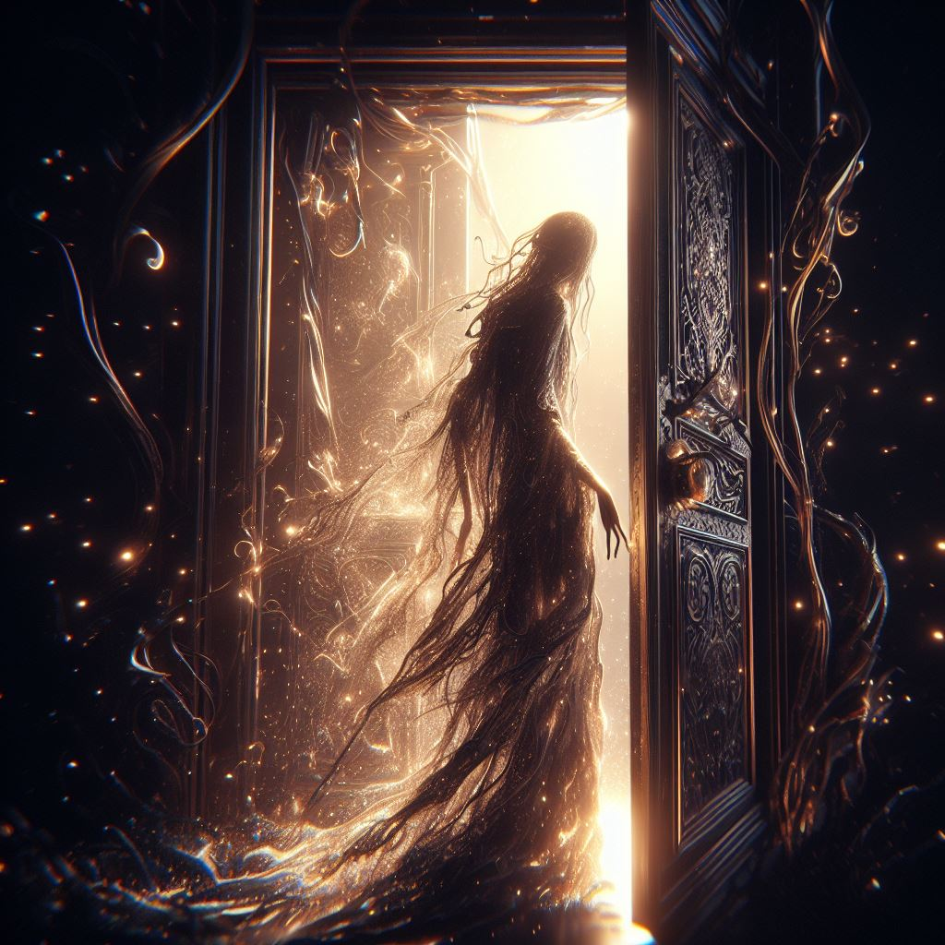

大约二零零三年。早上张小兰抱红伟上轮椅客厅门响了。

红伟（说）谁来了？

张小兰（说）不许说话！

（红伟不清楚妈妈的声音怎么突然变严厉了）

（此时传来了大姨的声音）

大姨（说）我从家里带的面包红伟吃不吃？

（红伟看妈妈发现妈妈站住不动闭上眼睛红伟只好不作声）

（张小兰抱着红伟站着不动过了大约一分钟才往轮椅上放红伟）

大姨（说）小兰你问红伟吃豆沙馅面包吗？还没起床？

（红伟不敢说话看看妈妈，张小兰眼睛瞪着看红伟）

张小兰（说）他不吃，他可挑食了（红伟其实爱吃豆沙馅面包）

大姨（说）我昨天问我妈说红伟爱吃豆沙呀

张小兰（说）现在他不爱吃了

（大姨要求去赵爱国承包的加油站上班）

（一天下午大约5点红伟刚刚坐上轮椅看到大姨回来了但是还没到下班的时间）

张小兰（说）我的妈……他怎么来了~

（红伟搞不懂大姨为什么提早回家，妈妈惊愕什么）

张小兰（说）一会听见什么也别说话，你大姨要进来就大声叫大姨（张小兰连忙弄好红伟）

（张小兰走到客厅）

张小兰（说）你来了啊？

大姨（说）你咋知道是我！？（大姨的声音更加中性）

张小兰（说）你一来我那个就告诉我了

大姨（说）你俩好了啊？

张小兰（说）嗯，赵爱国帮我说和的

大姨（说）你俩好了我可和你姐没好！

张小兰（说）说吧想怎么着？（红伟听到摔碎器皿的声音）

大姨（说）叫你那个来！

张小兰（说）她来了你打不过她呀

大姨（说）要不是我妈向着她我能挨打呀！

张小兰（说）给你，怎么消气怎么来吧

大姨（说）把她叫来！我找我妹子！

张小兰（说）你不如她坏，她连她儿子都，报仇吧

大姨（说）我把我妹子毁了她才毁她儿子的我比她坏！她儿子的右眼睛也被我扎瞎啦！

我爸让我都给你弄瞎，我说看不见就不懂啥叫瞎眼。

（红伟此时想起来自己很小的时候右眼被扎了，红伟的右眼一直有个自己能看到的黑点，

红伟睡觉的时候右眼也会莫名的疼痛醒来）

（这时赵爱国回来了）

赵爱国（说）我打电话叫警察来抓你！！你看我打110，让她姐回来！

大姨（说）走就走我早晚回来报仇！

（片刻安静）

赵爱国（说）你也是，打她不就走了啊，她说头晕我说姐你回去吧，我一想你姐和你一样，

别半道上把红娆给劫了，我赶紧回来看看，我要不回来她敢把你给杀喽。

张小兰（说）嗯是谢谢噢

赵爱国（说）嗨咱们这说不清，怎么说你们俩不管是谁，给我们家生了俩孩子，

冲着这俩也不能让她找你报仇哇。谁摔碎的杯子啊？

张小兰（说）她摔的杯子，我给她拿起来的，要不让她消气她走不了，我怕她找红娆

大姨（说）我说刚美美的睡了一大觉咋就突然头晕了，爱国说让我回来。

张小兰（说）那是累了我给你冲点牛奶去坐着别动噢

大姨（说）小兰我说你别忙我你看看你脖子咋有血？

张小兰（说）没注意刚才挠痒痒挠的准是

大姨（说）准是她来过吧？我就说我只要一头晕准没好事

张小兰（说）没事噢姐这不没事啊

大姨（说）她再敢来就给我打她！

（红伟完全搞不明白发生了什么，只知道妈妈脖子上贴了块纱布）

（晚饭照常和没事发生过一样，晚饭后红娆去找红雨玩，红伟玩电脑）

（大姨照常自己去改成卧室的店面，张小兰和赵爱国在卧室说话）

张小兰（说）一会听见什么都别管我，她杀了我你就报警，要不能怎么办呢，

你要再娶找个对这俩好的，我走哇。（张小兰去了大姨卧室）

（过了一会红伟听到有人在凿自己家的墙还有人在叫喊）

大姨（说）我杀了你再杀了你的小崽子！！……

（赵爱国也听到了声音并快速冲了出去，过了一会红伟听到院子中说话）

张小兰（说）你又救了我了

赵爱国（说）去医院看看吧用我跟着不？

张小兰（说）没事我用手垫着来

赵爱国（说）你傻！！她杀你一个也是杀还不给你一块杀喽哇

张小兰（说）我是不想活了，儿子让你们毁的好不了了，闺女傻，没盼头了。

赵爱国（说）你儿子有个老鸡就行咧，等将来给他买一个你不就当奶奶了。

你不就是我花二百块买的啊。

张小兰（说）你爸说他卖了三根金条才有的钱，你有什么呀？

赵爱国（说）嗨净过不上来的呢给饭吃就行咧，要找你这样的给一百万也不行。

张小兰（说）你刚才和她说的什么她才走的？

赵爱国（说）我抱住她脖子说再敢来我掐死你！。

赵爱国（说）我要不知道另说，我知道了咧就不能不管，你闺女是谁的也好我养着，

你要是死喽我儿子以后问我怎么不救你我答不上来，她来我这杀人得问我。

张小兰（说）都是你们家的，她要生野的我骗她说是偷的，你看我闺女整天说傻话吧。

（晚上睡觉张小兰把红伟摆好睡觉的姿势赵爱国也关电视和灯,

正当红伟刚刚有睡意时客厅的门响了,听声音像是有人用脚踢门,

张小兰赵爱国红伟睡在靠近门口的西边屋,红娆睡在东边屋红伟以为是红娆半夜不睡觉.

红伟被吵醒了就想为什么妈妈不骂红娆不睡觉?,这时客厅有打破玻璃的声音）

张小兰（说）别管让她报仇吧，是我欠她的。

赵爱国（说）人家红伟认他妹妹呢，我妹妹早就让我给你害喽，

我说只要红伟认他妹妹就是我们家的。

（这时有人喊开门，声音比较中性）

赵爱国（说）再敢来我掐死你！！！

张小兰（说）走了……她要悄悄的没事，这一出声音好的就来了

赵爱国（说）我下去看看去（赵爱国下床去了客厅又回来了）

赵爱国（说）玻璃上还有血呢

张小兰（说）一疼好的就醒了，我还不知道哇

（次日午饭后）

大姨（说）我一会就回家

张小兰（说）多住几天吧陪我说话

大姨（说）可不敢那啥我说手怎么破啦？他说摔跤，我今天一看门上玻璃碎啦，

我还敢让他住你家？红伟那事我还跟他没完那，你听我的我一会必须走别拦我。

张小兰（说）赵爱国说你没上班让我问你，你那个干什么去了？

大姨（说）他说要找红伟的姑姑商量事让我睡觉，我就假装睡觉看他说啥。

我为了不被发现就听着，他俩合计要是红娆生个男的就让他大伯给变成红伟这样。

生个女的就教成你那个那样的，还说让给红娆找个家里没靠的好那啥。

他要来就说骂你，我说不来就让我睡觉了，再不走肯定出事。

（次日上午张小兰给红伟洗头）

（红伟侧倒在轮椅上下面是洗脸盆，这时有人进了门）

张小兰（说）姐，这才十点就下班了啊

大姨（说）你看我是谁？

张小兰（说）你们俩商量好的还用说呀，面案子上有刀动手吧

大姨（说）叫你那个来，我看红伟这样就挺好，给你两个都这样好不好

张小兰（说）弄他一个我还忙不过来呢，我又不能生了何必多此一举呢

大姨（说）你再接上还能生，净你这么大的生老三的，你家有钱雇一个伺候的

张小兰（说）有钱还能成这啊？这家具房子都是结婚置办的，他是他大伯给弄的你会呀？

大姨（说）我让我就插了他眼没干别的嘛，我也得学学咋弄哈哈，我出去找个女的 玩会给我二百

（晚饭后赵爱国和张小兰洗碗）

赵爱国（说）走啦？

张小兰（说）她非要走。

赵爱国（说）不说就来咧走也不吭声

张小兰（说）她心里不顺就生气，一生气坏的就出主意，两个人说好的，好的要说不行来不了。

赵爱国（说）那你那会也是说好的啊？

张小兰（说）红伟那会我睡觉呢，谁想的她自己生的都下的了手哇，

要知道成这样我早就自杀了还让她干坏事。

赵爱国（说）你说你们这一家子都长俩脑呆啊还挺牛逼，干了坏事还怪不了你。

张小兰（说）哎你可说呢一个多好，不管好坏是呗

（红伟想起下午妈妈问自己要是你妹妹没了你怎么办？红伟说红娆要这么早出嫁？

紧接着妈妈丢下扫帚跑了出去大声喊姐，妈妈和大姨进院子时大姨念叨着，

我还报仇啦……，当时红伟不明白怎么回事，现在也不明白）

赵爱国（说）刚才他奶奶说他忒有本事，非让告诉他为什么。

张小兰（说）你爸买我的金条哪来的？你爸是给地主放羊的家里不可能有。

赵爱国（说）从前有个小小子他受过刺激呀不是，再加上他是近亲生的他就比一般人坏，

说坏其实是傻，正常人不干的事他干，再后来共产党招兵他就当了兵了。

临上战场之前他还娶了个老婆，说是娶就是强抢民女。他想：我要是死了战场上，

没人知道我风光过，我得回去让人们知道我也出人头地了。

他就找管他们这批兵当官的请假，

当官的说这快上战场了上头说怕有逃兵没有特殊情况不给假，

他就说了说情况，回去一天就回来，当官的看他挺老实就同意了，

当官的说回家不能带枪也不能穿军装，怎么来的怎么回去。

他临走一想，我不穿军装怎么证明我参军入党了？

不带枪人家该说军装是从死人身上扒的咧。然后就偷偷带着回家了。

那会管的也不严。

他回去喽就对着天上开枪，老百姓们就都出来看热闹，

等人都齐咧他就说我现在是解放军了我还是共产党，我就代表共产党。

他说有不服的出来问问他这把枪答应不答应。他本来说了就要走，

他嫂子非留他吃饭，那会家里出个当兵的就了不得了还是共产党，

实际上他那会还不是党员呢就是为了吹牛。吃了饭说睡觉哇以前的地主来咧，

他就害怕，他说这又没有部队，他要死了也没人报信，还以为他当逃兵了呢。

结果呢地主和他叙了叙旧，最后拿出来两根金条。他没见过这么大的钱不，

结果一晚上没睡着，你知道为什么没睡着不？他惦记上地主的金子咧。

他就想地主家肯定有好多金银财宝，给他这个小当兵的都是金条。

那会那个金条还没两根筷子粗呢也就我大拇指这么长。

等天还没亮他就去地主家骗地主，说等大部队来喽还得批斗地主富农呢，

说要不我提前批斗你们，就是做戏不来真的，你认个错就得了，

等大部队来喽我帮你说好话就说批斗过了这么多人看着呢。

那地主说我没干过坏事说了也没人信，他说我批斗你你就认错就完了，

我就能代表共产党我说是就是。地主不知道他想的什么不，还当他是好心呢。

等批斗完了累的他上不来气，地主家的小闺女还给他倒水呢。

这一倒水他动摇了一下，可是他一想都批斗了还有金子呢就一狠心。

把地主一家子都枪毙了，

最后那个给他倒水的小闺女没打死躺了地上流着血骂他咒他。

他出来就一没带多余的子弹，拿石头把人家砸死咧。

他没子弹了也得装有子弹怕老百姓报复，说地主家死有余辜所以把这个小闺女砸死，

谁不服就出来吃铁花生，服就都回家，这地主家没收了，除了他谁要敢进去就是死。

等他进去找出一盒金条，几十个银元没有他想的珠宝，后来他说可能是葳起来了，

当时着急回部队也没时间。等他回了部队就怕人家举报他，

他就把金条和银元交给那个带新兵的当官的咧，他说是地主主动上交的，

没说批斗打死人，交之前他自己留了五根金条，至于那个当官的上没上交也不知道，

后来这个当官的退休之前是司令军衔。

张小兰（说）你爸可真狠。

赵爱国（说）他说砸死的那个脑子都流出来了，他怕砸不死：砸的头都扁了。

后来就感觉有鬼跟着他，也不知道是受刺激还是鬼。

赵爱国（说）他不是子弹少啊，他就让地主一家跪成一排弯腰低头。

他说他想的是穿糖葫芦打个眼就行咧，他一打不，地主的脑呆成了开西瓜咧，

为什么呢？他离的太近，那子弹打着人就翻跟头，一排开瓢的红西瓜。

张小兰（说）地主聪明着呢能听话呀？

赵爱国（说）谁知道他要杀人乃，以为他装装样子呢，要知道他想杀人。

张小兰（说）哎呦

赵爱国（说）要不他儿子能那样啊，共产党说没报应这人就。

后来他说他以后死喽不投胎，要跟着他儿子，因为他怕下地狱。

张小兰（说）你是怎么来的呀？

赵爱国（说）本来我们家已经散咧，打死人是迟早的事。我妹妹用你设计挑拨，有了红伟。

红伟一叫你妈，我们不就听着了啊，我知道我不是他爸，我就想我可能是红伟的妈叫我呢吧。

他的新人们和我怎么来的差不多都是他叫你叫来的，你们害了红伟之后，他姑姑受不了就不管事咧。

本来都因为他变好了，他姑姑一走我妹妹就该报仇哇。

张小兰（说）她姐来的第二天非让我睡觉，我就假装睡觉看看她要干什么。

她假装扫地就问红伟，说你妹妹要是没了你怎么办呢？她儿子以为要把他妹妹提早嫁人呢。

我赶紧追出去看看，正好看见他妹妹在路边，她姐看着过来车要推一把呢。

吓的我喊姐……都差了声了，来晚一步就没了他妹妹了。

赵爱国（说）在加油站她一张口要五万，我说没有，除非卖房子卖地。

她说你欠她的最少两万，我说张小兰欠你的你找我要什么？

她嫁来的时候特意调查了又不是大闺女，再一个她说是你妈联合她欺负的你，

你和你妈也有责任，她生的虽然是我们家的又不是我的。她就不说话了。

张小兰（说）她那个男的更坏，没准是想着钱也要仇也报。

赵爱国（说）我后来有点后悔没同意给钱，但是又怕她学了那个小小子。

晚上关灯睡觉后。

赵爱国（说）你姐昨天又发情咧她一脱裤子有个假老鸡，把我吓着咧。

张小兰（说）那是她那个安的：她那个和我一样想当男人。

赵爱国（说）你说谁给她做的？我以为是塑料的呢，仔细看是长了上头的，

再一摸是肉，是用那两片肉做的，比我这真的还大呢，她说她现在都是站着尿尿。

张小兰（说）有什么用啊：得觉得能怀孕才刺激呢，光有个棍。

赵爱国（说）她那个挺好不用使劲就能玩，我在外头老看见她在那玩，

她说她那个是专门给你准备的。

张小兰（说）嗯……她那个早就想玩我，她来一是想报仇，再就是想顶我。

是假的吧还能尿出来，我一闻就是小便，她就笑了，说呢让我给她生个纯的。

赵爱国（说）红娆不就是纯的啊：小娟让我给你害喽他妈不让。

张小兰（说）那几个我都没回家。

赵爱国（说）小娟说准是你打电话让你弟弟来给你种的。

张小兰（说）爱怎么想怎么想吧害了我就不活了。

赵爱国（说）他妈说只要他认他妹妹就不让我动手。

张小兰（说）他那会才五周岁他都忘了。

-----------------------------------------------------------------

二零零四年。

红伟每天折腾电脑系统，软件，玩各种模拟器游戏，其中以FC和N64为主。

在这过程中有一款软件尤为重要，那就是《命运交响曲2003》和《预测大全2004》。

《预测大全2004》是《命运交响曲2003》的升级版，《预测大全2004》后来被全网封杀，

红伟也发现这一版的算法极准，以至于可以算大人物的命盘，

在《预测大全2004》之后的版本明显不如《预测大全2004》和《命运交响曲2003》。

张小兰也借助红伟和这款软件为红娆改了名字。红伟也给自己改了名字。

红伟的联想同喜1+1电脑仅有4M显存玩N64和PS都非常卡。

玩N64的马里奥赛车时里面的赛车角色都在黑色的方块中。

--------

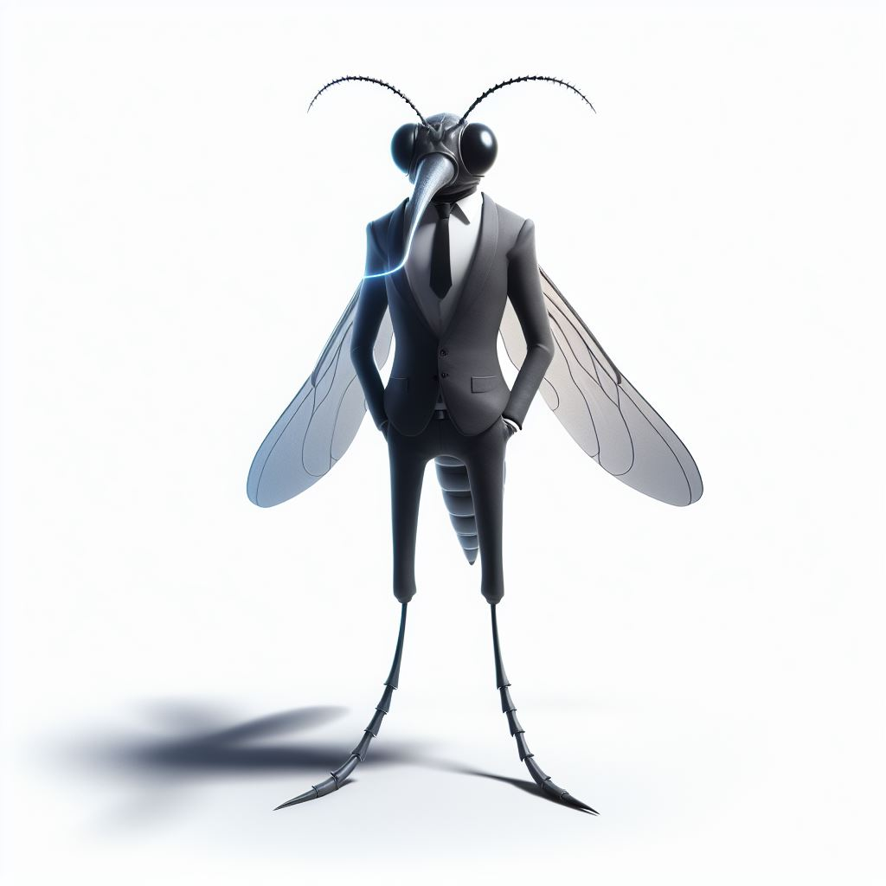

一天上午红伟在看模拟游戏网，张小兰把红伟的鼠标拿走放在桌子上后走了出去。

红伟还在想为什么要把我的鼠标拿走就出去了？

过了一会老叔来了，老叔坐在椅子上。

老叔（说）你妹妹哭着要电脑呢这个电脑我都拿走！

（红伟一听，我妹妹要玩电脑就不出去找红雨玩了，再说你又凭什么拿走我的电脑？）

（红伟不知道说什么急的脑门出汗，感觉时间过的很慢）

老叔（说）你让张宇买的电脑我也出钱咧！

（红伟想得了，我哪有让张宇买电脑？，此时红伟感觉头晕的不行）

（红伟闭眼想休息一下，哪知刚闭眼，眼就自己睁开了）

红伟（说）说吧什么事找我？（红伟都不知道自己在说什么）

老叔（说）嘿嘿刚才那是吓他呢，就是让你来给我和你妹妹起名字。

红伟（说）你给过他什么东西？（红伟听着自己的声音就像个老女人一个）

老叔（说）给你换个高配置的奔腾三的

红伟（说）他这个就是奔三八百

老叔（说）给你上个五百光的宽带

红伟（说）去年就是512M的ADSL了

老叔（说）牛逼，想好了让贾二找我要，别让王涛找我。你走吧

--------

一天中午吃饭前，红娆回来的比较早。

红伟在玩百度知道回答杀毒问题，张小兰在做饭。

红娆（说）妈我得早点吃饭，吃完饭我还得考试去呢

张小兰（说）早不了，做好就让你吃了

红伟（说）你昨天不是考过了吗？

红娆（说）昨天我以为我是第一个考过的结果不是，我出来看见两个学习特别好的女同学蹲了门口了。

我说你们肯定是把力气都用在学习上了所以走不动路了。我一看她们两个哭了。

我说哎呦这是怎么了？。她说她就没见过电脑，这是第一次摸，她虽然把书都记住了，

但是她根本就不知道书上写的什么左键右键是什么意思，什么F1快捷键说了一大堆。

最后她才说她吓的蹲了这半天了，也没有人问她，我说我替你考吧。

前几天我也替考不过都是比我玩的好的怕浪费时间，这两个是家里太穷又记忆力好。

--------------------

二零零四年。

赵爱红的媳妇马蓉来找张小兰。

马蓉（说）大嫂，大嫂。

张小兰（说）哎，有事啊？

马蓉（说）妈和姐说你年轻的时候可漂亮了，有那会你的照片吗，我想看看。

张小兰（说）没有，很久没照相了。

马蓉（说）大嫂你过来让我看看。

二人进了卧室，不一会。

马蓉（说）大嫂你等下，我去拿个东西给你看。

（马蓉跑着回来。）

马蓉（说）大嫂你看看那，我收拾屋子找着这个.

张小兰（说）哎呦我的妈！，没脸见人了，没脸见人了！没脸见人了！！（哭泣）

马蓉（说）别哭了……别哭了……我把它烧了去行呗？，我把它烧了去啊。

马蓉（说）嫂，嫂，你看我把它烧了。

马蓉（说）嫂，赵爱红怎么有你的照片呀？

二人关门秘密聊天。

下午。

马蓉又来找张小兰。

马蓉（说）嫂，我问赵爱红了，怎么问他都不说，我问他，

你怎么有大嫂光屁股的照片呀？他说，你别管！

张小兰（说）走，进屋说。（二人密聊少时后出来）

张小兰（说）都给谁看照片来呀？

马蓉（说）就我，姐，妈，给你看不是就烧啦。

（不一会二人走出房间）

张小兰（说）要是没选红伟，现在不知道在哪颠沛流离呢。其实这一家人呗，

就是你拉着我点，我抻着你点就行了，要不是他，早不在这了。

马蓉（说）呢大哥也比赵爱红强。

张小兰（说）都是看着别人的好，我还觉得你享福呢，我是他抻着我走不了，

要以着我，早不和你大哥过了，还能等到现在……。

张小兰（说）你大哥的脾气也是让他磨的，慢慢的没了，要不……

马蓉（说）嫂，以前你让人轮奸来呀？

张小兰（说）谁说的？

马蓉（说）姐讲究的。

张小兰（说）走出去说吧（二人骑上自行车出去了，大约十五分钟后回来了）

马蓉（说）不会吧，姐不是和你好哇？

张小兰（说）可不是啊，她为什么笑呢？那照片怎么在她同学那呢？，

我又没认识的人，人家怎么说，就是她呢？。

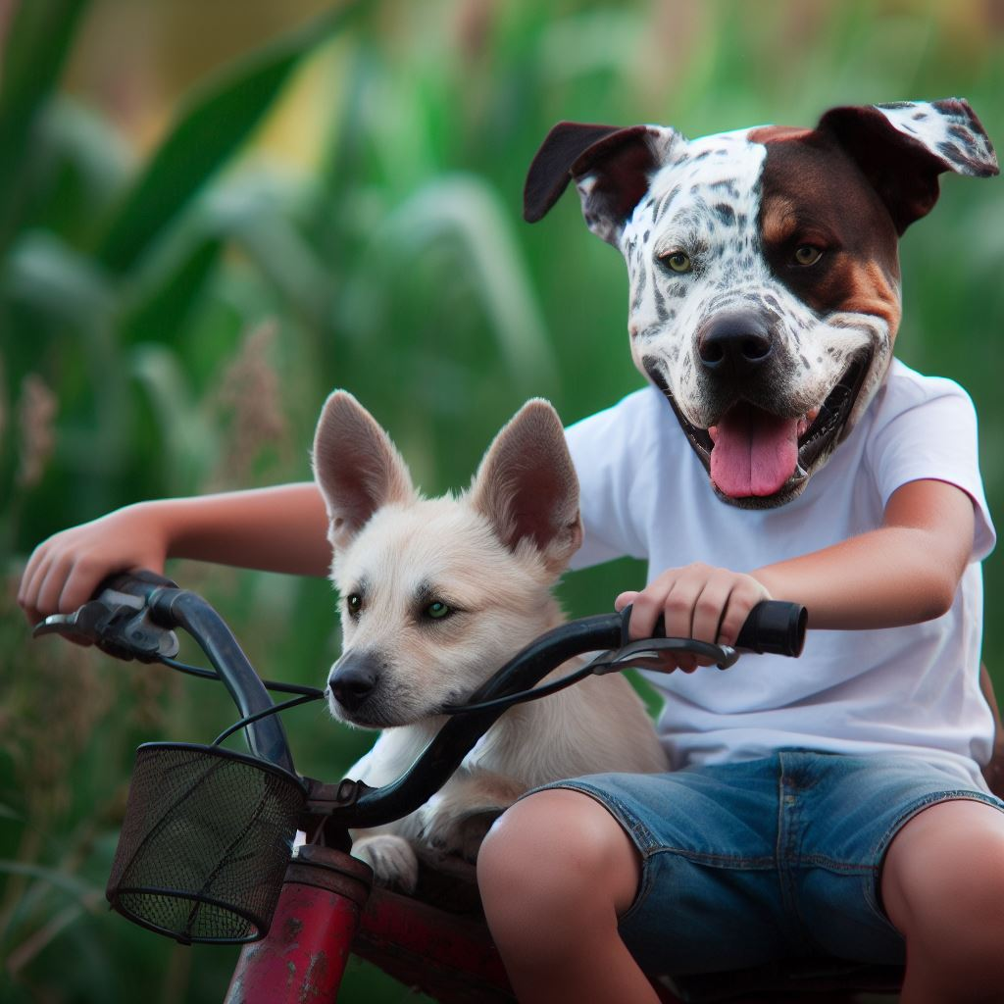

二零零四年秋。

红伟正在看动画片这时表弟贾二来了，贾二得意洋洋的大步走来。

贾二（说）我无敌咧（贾二走向卧室拿起换给红伟的四驱车走了）

（红伟这段时间已经不太喜欢四驱车了所以被拿走骗来的玩具也无所谓）

（过了大约半个小时王涛来了，这个王涛平时很腼腆不过打游戏仅次于红伟）

（王涛手里拿着一部四驱车，四驱车有凤尾却没有龙头）

（王涛把四驱车放在桌子上就往外走）

红伟（说）王涛看宇宙小毛球

（王涛像没听到一样出去了，不一会又回来了）

红伟（说）王涛看宇宙小毛球

王涛（说）我早就不看电视咧，小毛球就是吃好吃的喝好喝的到处做好事，

我爱看坏人胜利的片。

红伟（说）啊~……都是好人胜利的片我都没看过坏人胜利的

王涛（说）我是来欺负你的哈哈……（王涛左手拿四驱车的后轮子右手拿前轮子对着拧）

红伟（说）王涛你是不是傻呀？你这样你的四驱车齿轮就坏了

（红伟实际上有些怕，像王涛这么大的小孩红伟也应付不来）

王涛（说）你这四驱车齿轮挺好掰不动，这是你老叔给你花二百买的，

贾二把龙头扔下水道咧，你快点哭：你不哭你奶奶不让我走。

红伟（说）啊~我为什么哭？

王涛（说）我把你的四驱车弄坏咧你就得哭

红伟（说）那是你的四驱车

（王涛走了出去，红伟心想不是不让你出去吗？）

（没过几分钟王涛又来了还大笑不止，王涛还是童声这样显得有点猥琐）

王涛（说）贾二无敌咧！哈哈……（王涛不停的讥笑让红伟费解）

（红伟看每当红伟问王涛为什么笑王涛就笑的停不了红伟就没有追问）

（王涛趴在床上笑完起身）

王涛（说）你奶奶让贾二过去然后抓住贾二的耳朵说话，说你要不是人就无敌，

你想干什么就干什么，红伟的胳膊和腿都断了他打不过你，你可以欺负红伟。

然后你妈就说，不是人就是狗，狗吃屎。哈哈……

王涛（说）哈哈……

红伟（说）这是你亲耳听到的啊？

王涛（说）别说话我笑的肚子痛……

（过了一会）

王涛（说）你奶奶给贾二说喽还想抓住我，幸好我躲开咧，要不可就惨咧

红伟（说）你编的吧？

王涛（说）我刚躲开就看见贾二喝尿盆里的水，你奶奶就骂贾二，然后贾二就舔地上的狗屎，

然后在地上打滚学狗叫，幸亏我躲开了要不我就该和贾二一样咧。

王涛（说）你奶奶赶紧说贾二你是人你是人！，然后说红伟你活该因为你坏。

（说完王涛走了）

----------------------------------------------------------------------

二零零五年夏。

红伟在用新组装的电脑玩游戏，之前的联想同喜电脑只有4M显存玩N64游戏有黑框，

这台赛扬D的电脑是128M的独显应该可以更好的玩模拟器。

这时张小兰过来拿走了鼠标键盘然后出去了。

红伟想你要出去为什么要拿走我的鼠标？。过了一会表弟贾二来了，

贾二有大半年没来了，之前只要放假贾二都会来和红伟打游戏。

红伟想贾二来的正好，这下有人给我拿鼠标了，不等红伟说话贾二先说。

贾二（说）你知道我是谁不？！（红伟想这孩子虽然不机灵也不傻，今天玩明知故问？）

红伟（说）你看新电脑（红伟想让贾二说这下可以去掉黑框了）

贾二（说）我是只狗！那是你弟弟喜欢玩的我只爱吃屎！

（这时红伟才发现贾二脸上有“麻酱”）

贾二（说）我姥姥说你坏不让我和你玩，我也不是你弟弟，王涛比你更坏我就和我的大丹狗玩，

红雨姐家的狗欺负我的大丹咬的它中毒死咧，等我长大了就给大丹报仇把红雨姐和你都杀了。

（红伟听的似懂非懂时贾二得意的走了）

（红伟的老婶马蓉来了，与张小兰走到卧室聊天。红伟听到）

马蓉（说）娟又让小红给她杀人呢。

张小兰（说）让他来吧，别让他看见就行，要是杀不了是呗。

马蓉（说）小红说让她看精神病去。娟说你他妈才有病呢！你个白眼狼。

白疼你咧，早知道就饿死你！

张小兰（说）没事让他来吧，杀不了哇！那会他奶奶三天两头的要逼我杀他。

杀了多少次，这不活的好好的啊。

马蓉（说）小红等娟不骂街喽问就她。为什么好好的又要杀他？

你猜娟说什么！？。他整天打游戏！。

马蓉（说）小红说人家打游戏碍着你什么了？。娟说老带着她儿子打游戏不学习。

小红说你别让你儿子去不得了。娟就骂……

马蓉（说）说要来送走……别给他开门噢。

张小兰（说）送不走哇。他傻就没有坏心眼，要不早送走了。

下午。

（红伟一般是中午一二点上床，四五点上轮椅，此时妈妈从外面回来，

妈妈从窗前走过时似乎手里拿着东西。妈妈走进房间抱红伟上轮椅，

以往会问红伟起不起床，但是这次一切起床动作都在无言中进行。

红伟起床前都会先小便，起来后喝水，今天红伟也是一样喝了一杯水。

过了一会妈妈又给红伟拿来了比刚才更满的一杯水。）

红伟（说）怎么又让我喝水？刚才不是喝了？（红伟一口气喝了半杯水）

妈妈（说）必须喝！！

红伟（说）啊……！喝水还带强迫的啊？！（红伟喝完了水）

妈妈（说）喝饱了没？

红伟（说）你是不是傻呀？我都喝饱了，一会怎么吃饭那？

（妈妈把红伟推到客厅玩电脑。红伟看到折叠桌上放着几块油炸食品）

（妈妈拿着筷子和小刀走过来）

妈妈（说）饿了呗？饿就给你吃点排骨。

（红伟最爱吃排骨）

红伟（说）吃，我都不饿了

（妈妈用筷子夹着油炸食物用小刀切）

红伟（说）排骨呢？不是有排骨哇？

妈妈（说）我也以为是炸鸡，她们说你最爱吃排骨。

红伟（说）排骨都是炖，哪有带面炸的？

妈妈（说）你可说呢，杀人还用那么急呀

（红伟在玩电脑以为妈妈口误）

（以往妈妈喂红伟吃东西都是洗了手直接撕下来喂红伟，顺便自己也尝尝）

（而今天妈妈居然用筷子夹着油炸排骨用小刀切）

红伟（说）我不怎么饿而且也不好吃，妈你也吃吧。

妈妈（说）她们说专门给你的。

（红伟心想吃饭的人剩下的还说专门给我，真是无语）

（红伟吃完一块排骨妈妈就不切了，红伟以为是给妹妹留的）

妈妈（说）少吃点死不了，不吃该让害你妹妹了（碎碎念）

（红伟以为自己听错了也没在意）

（红伟看到妈妈把什么东西丢到垃圾桶里，而面案子旁边放着几条没了肉的排骨）

（红伟正要问妈妈为什么不丢掉骨头，门开了，原来是上小学的表弟）

红伟（说）电脑上显示今天是星期四，你怎么没上学？

表弟（说）还老上学呀，我妈没接我，我就知道她来姥姥家咧。

红伟（说）我下载了个游戏叫VR特警

表弟（说）赶紧玩会，我一会就得走。

（红伟与表弟开始玩新下载的游戏）

（妈妈摆好饭菜准备吃晚饭）

红伟（说）你们俩吃饭呗？

表弟（说）我一会回家吃，我姥姥说我妈炖肉咧。

妈妈（说）红伟你还饿不？不饿就继续玩。

红伟（说）我喝点粥吧，一点不吃也不行

妈妈（说）真成橡皮肚子了，喝那么多水去哪了。

红伟（说）是哈

（红伟喝了半碗粥继续打游戏，此时姑姑来了）

姑姑（说）让你回去吃肉！又来打游戏！！给我滚回去。

表弟（说）马上，这就完咧。

（此时红伟感到心跳加快和出汗，胃一上翻要吐）

（红伟怕吐到身上赶紧闷头到桌上，此时吐出的食物和液体从嘴和鼻子涌出让红伟无法呼吸）

（红伟的嘴里，鼻子里全是食物和胃液，而连续的上涌也让红伟没了存气）

（红伟尽量把嘴里的东西吐干净，好吸气）

（此时红伟听到姑姑在和妈妈说话）

姑姑（说）他不吃肉哇？

妈妈（说）吃，隔三差五的吃点

姑姑（说）怎么不让他吃呢？

妈妈（说）吃了，那不骨头还在呢

姑姑（说）别耍聪明，我看垃圾堆来

妈妈（说）我今天都没倒垃圾呢

姑姑（说）儿啊走。

表弟（说）吃肉去喽……

（红伟心里纳闷，自己吐成这样怎么姑姑问也不问就走了？）

（红伟每过一小时左右就吐一堆，感觉整个人都没力气了）

（往常红伟都是晚上十点以后才上床，今天不到8点就撑不住了）

（红伟在床上还是吐，就用塑料袋接着，奇怪的是除了妹妹没有人问红伟）

（到了九点红伟感觉舌头就像木头一样没有知觉还下泄不止）

（这个时候红伟连睁眼都睁不开，心想病从口入是真的，真不该吃剩下的）

（痛苦是最深刻的记忆，红伟隐约想起来小时候也有类似的经历）

（有一次红伟在大街上过就有人问：这孩子的指甲怎么都黑了？，

你们还真要下毒杀人那？。红伟感觉这种记忆实在是扯就忽略了）

（不过红伟真的记得当时自己的手指甲有一半都黑了）

（红伟新长出来的指甲是暗的，早长出来的是平时的半透明）

（此时红伟听到院子里有人说话）

姑姑（说）他怎么还活着乃？

妈妈（说）这人有自我保护的功能，都吐了，你看这一堆都是他吐的。

这会还下泄呢，你进去呀。

姑姑（说）我都试喽才拿过来的，就那么一点就毒死个大老鼠。

药粘不上…我说挂上点面，忘了放盐咧。

妈妈（说）太多能查出来。

姑姑（说）等我有空喽再杀他吧

（次日早上红伟大便完妈妈给红伟擦屁股）

（红伟感觉像有手指用力抠大肠头一样还有些痛）

妈妈（说）这么多虫子啊，说不定还因祸得福了呢

红伟（说）我有虫子啊？

妈妈（说）人都有虫子你看你几天不大便都让虫子吃了

红伟（说）我又没吃打虫子的药怎么出来了？

妈妈（说）骗你呢还信了哪聪明啊还说你聪明

（妈妈处理完还没让红伟坐上轮椅有人来了从说话声红伟能听出是姑姑）

姑姑（说）他死了白？

妈妈（说）没有呢还因祸得福了呢，看看这虫子不毒死还不从里头把他吃喽哇。

姑姑（说）你从哪找来这么多虫子啊

妈妈（说）这不他刚拉完屎给他擦屁股顺着屁眼抻出来好几条长的，

我说他怎么好几天才拉一回呢都给虫子吃了，看看又肥又长的有好几条。

姑姑（说）哎呦……我上班恰。他哪来的虫子啊？

妈妈（说）他以为我是他妈呢，我看见狗屎里有虫子我心想杀不了你让虫子吃了你。

姑姑（说）你杀他就别打他咧

妈妈（说）不是你和你爸我能打他呀少装好人。

姑姑（说）要不我都说不杀他了，他妈的教我儿子吃屎！

张小兰（说）我没看见他教，他就知道玩电脑怎么教你儿子吃屎啊？又不傻

姑姑（说）上个礼拜做不上来题，我说这么多题你一道也做不上来，你怎么学呆？

今天你要做不出来就别吃饭，我就去洗碗咧，我回来一看！把我气死咧！！

张小兰（说）怎么了？打滚了啊？

姑姑（说）要是倒好了！！！

张小兰（说）他骂你了啊？别打孩子得教他是为了他好

姑姑（说）我都不好意思说，我正想算数题呢，我哪辅导的了啊，

我一看他趴了地上吃狗拉的屎呢，气的我想抽他又怕粘我一手屎。

张小兰（说）别说了问你妈去吧，准是你妈给他洗脑来。

姑姑（说）我问问我妈去，我问他谁教他吃屎的他不说，说什么他不是人无敌咧。

（姑姑走了一会又来了）

姑姑（说）我问我妈咧，还真是我妈教的，我又不能和我妈说教的他吃狗屎，气死我了

张小兰（说）你们和我害他结果报应来了吧

二零零五年。

一天上午红伟正在用FC模拟器玩《热血足球3》，这时应该在上班的赵爱国回来了，

赵爱国一进门就打了张小兰两个嘴巴子而张小兰像有错一样低下头不动了。

过了一会张小兰又和赵爱国进了东边屋关上门说话。

红伟家的门隔音很差所以可以听到。

张小兰（说）想我了呗老大？

赵爱国（说）谁想你呀？我回来是让你玩会出去散散心

张小兰（说）你有那么好心那？是你妹妹让你来杀他的吧？

赵爱国（说）你说你那么聪明怎么落我手里了呢？

张小兰（说）他爸说是你妹妹让你爸用三根金条买的我，有你什么事啊？

赵爱国（说）知道就好，我听我妹妹的，他妈让我骗走了你出去

张小兰（说）杀吧，杀不了就别让他知道，要不他爸该怪我见死不救了

赵爱国（说）我妹妹都下了指示咧：这就相当于毛主席的命令必须执行。

（张小兰骑自行车出了门）

（赵爱国来到客厅坐在红伟轮椅边的凳子上盯着红伟）

赵爱国（说）红伟你妈这会没在害怕白？

（红伟心想我妈是刚刚出去这不是废话吗？所以红伟没有说话）

赵爱国（说）我看看你买的股票赔了多少？

（红伟心想虽然之前是亏损的但是这几天我的股票连续涨停应该持平了）

（红伟玩的FC模拟器只要失去WINDOWS的焦点就会暂停所以红伟打开股市行情软件）

赵爱国（说）哪个是你买的啊？

（红伟心想你明知故问什么意思？）

红伟（说）四块你让我卖现在6块了，我估计明天开盘就涨停

赵爱国（说）给你姑姑打个电话让她看看你多可怕

（红伟心想可算拉平了，等少赚点可不再炒股了）

（电话接通赵爱国把电话放在红伟的耳边让红伟说话）

赵爱国（说）大声叫你姑姑：叫你姑姑就来了

（红伟心想既然要来打什么电话？）

红伟（说）姑姑！

姑姑（说）我不是你姑姑没认你，你的股票怎么样咧？嘿嘿

红伟（说）不知道为什么连续五个涨停了，也不知道为什么，可能是形态太好。

姑姑（说）你要那么多钱干什么！！亏了吧！！亏了我给你！

（红伟在想你就算嫉妒也不用这么明显吧？红伟一时间不知道说什么）

（此时赵爱国挂断手机开始自言自语）

赵爱国（说）真不是人那，毁了人还让赔钱，哪有让人赔钱的啊。

赵爱国（说）你不是让我气走了啊？

赵爱国（说）自从你把他送到北京让他大伯，弄断了他的骨头之后 ，只要你妹妹气我，

我就知道准没好事，果不其然又让我识破了。

（此时手机又响起来了赵爱国一看号码）

赵爱国（说）不接她是吧红伟

红伟（说）我看电视上都是恭喜发财，没听说过让人赔钱的。

赵爱国（说）我给她打过去，骗骗她听她说什么。

（电话过了一会才接通）

姑姑（说）电话怎么不接呢！？我正要过去呢。

赵爱国（说）我给你掐死他得咧，武斗你有我，文斗你是近亲生的你傻

姑姑（说）你没吃过奶你才傻呢，我懂的可多着呢，你不是我哥。

赵爱国（说）我也是你哥，不过我不听你的干坏事。

姑姑（说）让开吧，让他拿着吧呵呵我就是听见叫我才来的没事吧？

赵爱国（说）我就没敢走，你回来什么？别走哇！挂了吧。

（由于离的很近红伟听的很清楚，但是在红伟看来这两个人在说傻话）

二零零五年。秋。

这天晚上红伟正在玩极品飞车5，此时张小兰从外面进来了。

张小兰（说）你姑姑又气你大伯来杀你了

（红伟心想我哪来的大伯？，又过了一会赵爱国也从外面进来了）

赵爱国（说）红伟别玩游戏了，一会你大伯来骂你，你别说话噢。

（红伟想为什么要骂我？我干什么了？）

（又过了许久红伟听到赵爱国和一个女的在院子里说话）

赵爱国（说）让我哥来！

女声（说）我就是你哥王八蛋！

赵爱国（说）那是我儿子甭管是谁生的，我妈生了我不管我，他妈也饿着他，不就像我呀。

女声（说）你们都走别看着我，有人看着我动不了手。

（红伟心想说好的大伯来怎么来了个女的？，红伟继续游戏）

次日上午红伟日常游戏中，此时表弟贾二来了。

贾二（说）你还没死那？我大舅保护你是白，早晚我要把你们都杀了，我不是你弟弟。

（红伟没听明白只当贾二蠢笨）

张小兰（说）你再不走我现在就杀了你！！

（贾二坐到凳子上呆了会突然说话）

贾二（说）大舅妈我来咧我不无敌咧。

张小兰（说）别让狗来了啊要不就不让你来了，别让你哥和你姐懂，你看我不让刘二狗来了吧？

贾二（说）嗯我也不想让狗来，它敢害人我就骗它外边有狗屎让它吃屎去。

----------------

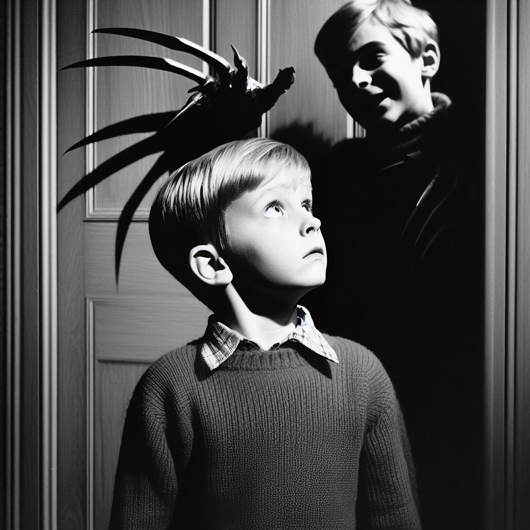

二零零五年过年在爷爷家。

在送走了几波客人后屋里只剩下了红伟，这时姑夫贾有才来拜年了。

姑夫坐在沙发上看着红伟此时表妹来了。

姑夫（说）你没发挥实力，以你平时的实力至少五百分（姑夫比划出五根手指）

表妹（说）你闺女再有实力也没用：最后的关键时刻我来咧，最后面全是白卷。

姑夫（说）你过来坐在我旁边我认认你

表妹（说）我知道你要打我，我不是三岁小孩老让你骗

姑夫（说）让他妹妹回来吧（姑夫起身）

表妹（说）你要过来我就跑！

（姑夫又坐下了）

（红伟看着两个人的对话有如打哑谜一般费解）

姑夫（说）什么当儿让他妹妹回来？

表妹（说）是我姥姥把我叫来的，等我长大把他和你们都杀喽

姑夫（说）红伟他睡觉呢他不懂

表妹（说）我六亲不认我不管（表妹走了）

姑夫（说）红伟你姑姑回来咧，让我问你要什么？

（红伟心想大过年的什么都有你们这是免费讨好啊）

红伟（说）不知道

姑夫（说）你姑姑说你要是不提要求就让我掐死你，我今天是来杀你的你知道不？

（红伟心想哪有不要吃的就杀人的道理有病，红伟没有出声）

（姑夫猛的站起来到红伟侧面，此时红伟在走神）

姑夫（说）你胆子还挺大！（姑夫走了出去）

--------------------------------------------------------------------------------

二零零六年初。

红伟这几天加入了《CS起源》中的CG战队，在CG战队的QQ群中结识了一些队友，

其中有一个叫笑脸男的人的言论让根正苗红向太阳的红伟非常生气和不爽。

笑脸男不单发黄图还夸台湾和美国，另一个队友则提醒笑脸男注意点有陌生人。

起初笑脸男并没有收敛还更加露骨的说着在红伟看来大逆不道的言论。

这时又一个队友也来劝笑脸男了。

队友甲（说）你看他的头像，是一个国旗裹着个红心。

笑脸男（说）怕什么？！，他这样也许是一种保护。

队友乙（说）都是长在红旗下的还是注意点，在他看来你就是造反派

队友甲（说）对 对 对 还是主旋律好，聊点别的吧

笑脸男（说）他要不是小粉红我还不想说了，他要是我更得气气他

（红伟自进群以来很少说话主要是懂的少插不上话）

（笑脸男进一步用红伟看不懂的语言说了很多）

在笑脸男的刺激下红伟找到了QQ中的举报功能，当红伟就要举报笑脸男时出现了一个念头，

举报就有麻烦，有可能被办案的人视为同谋，多一事不如少一事大不了退群。

想到这些内心“红发紫”的红伟冷静了下来打算关闭QQ群。

此时笑脸男叫了红伟的群名，红伟在CG战队叫CG巴菲特。

笑脸男（说）巴菲特你是不是粉红？

巴菲特（说）什么是粉红？

笑脸男（说）真不懂？别装了，你早就暴露了，看看你的头像

（红伟这才知道前面是在说自己）

巴菲特（说）我没穿粉色的衣服

队友甲（说）巴菲特粉红就是爱党爱国的意思是好意

巴菲特（说）为什么？不是中国红吗？

队友乙（说）一看就是祖国的花朵你们的思想和逻辑他理解不了，还是玩游戏吧

队友丙（说）再聊就没CG战队了，一个玩游戏的群TMD聊ZF

巴菲特（说）为什么我看不懂你们在说什么？

（红伟这一说话直接冷场了）

次日晚上又是同样的时间，不过是在聊游戏。

在这样的聊天内容下红伟发现自己不只对CS起源一无所知更对世界一无所知。

CG战队群的人除了笑脸男和后来被红伟拉进来的表弟都比红伟年长。

在红伟长期的与CG战队成员交流中使红伟庆幸没有冲动的举报笑脸男，

因为CG战队的成员让红伟学习到了幽默的聊天方式和在别的地方学不到的知识。

有的队友教红伟如何翻墙找到草榴社区，笑脸男教红伟用电驴，

队长教红伟不要在地图沙二人少去B区。

红伟的第一个在电驴下载的日本女教师是（中岛佐奈）

--------------

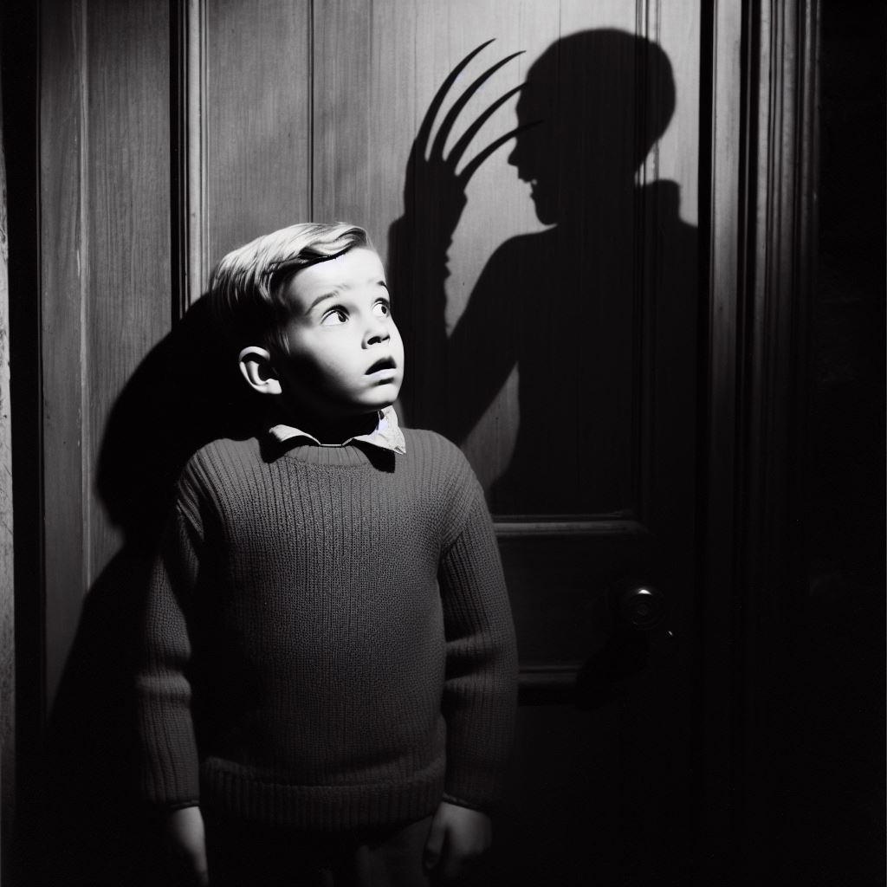

二零零六年春。

（红伟的爷爷在春天去世了五百年没见过的亲戚都来了）

（红伟家里到处都坐满了人，这些人红伟都不认识）

（赵爱国的舅妈和她的女儿来到红伟旁边赵爱国沏茶倒水）

赵爱国（说）舅妈你喝水，我和我妈说你这么大岁数天又冷就别让你来回跑了

舅奶奶（说）你妈头一个礼拜就给你哥打电话就为了这孩子。

我看你妈一会笑一会哭的我就没劝她，你带她去北京看看。

赵爱国（说）她这是精神病得她愿意，她不愿意没用，她要愿意我就能给她治。

你看红伟这不挺好的。

（红伟心想我爸最会吹牛我的病哪好了？）

舅奶奶（说）我跟着来不是为了别的就是怕你妈让你哥学了他爸，你看着你哥点。

赵爱国（说）谁听她的呀又不是小孩，我哥比我聪明

舅奶奶（说）刚才我看见你妈捏着你哥的耳朵说让他来干坏事呢，我赶紧过来告诉你

赵爱国（说）我看看去舅妈你喝水

（赵爱国和舅奶奶先后出去了，表大伯和几个老家的亲戚一块来了）

（老家的亲戚说着话，表大伯看看红伟又看看老家的亲戚）

表大伯（说）红伟你怕不怕我？！

（红伟心想我又不是小孩为什么怕你？）

红伟（说）不怕

二大伯（说）红伟别怕他我保护你

（红伟心想我怕什么我都不认识你们）

表大伯（说）你们都出去！（老家的亲戚没人理会）

表大伯（说）我姑姑提前一个礼拜给我打电话让我留指甲你看

（红伟一看这位的指甲和自己的一样长）

表大伯（说）你奶奶说你特别会装蒜，今天先饶了你（表大伯走了出去）

二大伯（说）一看就不是好东西人模狗样。红伟我是你二爷爷那边的大伯我保护你噢

红伟（说）噢……（红伟不知所措）

（过了一会舅奶奶和赵爱国又回来了）

赵爱国（说）舅妈你别和我妈一般见识我妈不是有病啊

舅奶奶（说）我没生气我就是害怕你哥学了他爸爸。

赵爱国（说）这不我让我老家的大哥看着那

舅奶奶（说）我没让小军跟着就是想问你，你爸爸是怎么死的，怎么你妈说是她害死的？

我告诉你爱国我来就是为了你哥，你妈有三个我就这么一个儿子。

赵爱国（说）舅妈！你算说错咧，我妈都不认我们，她就认小娟，

包括小红她也不认，有空单独我再和你说。

赵爱国（说）我爸到了医院检查是肠出血，我问医生为什么肠子出血，

医生说这得问你们家属怎么护理的给他吃过什么。

赵爱国（说）我妈我爸就听小娟的，为了给我爸治肺气肿给我爸喝生萝卜水，

吃扩张血管的阿司匹林我爸临死前就便血。我爸高血压心脏病毛病多咧。

赵爱国（说）我给医生一汇报医生就说这药不能乱吃得听医生指导，

说很可能肠出血和吃阿司匹林有关，人家说话不说死喽。

赵爱国（说）走吧该吃饱咧吃饱我再说别的

（到了爷爷出殡这天大家要各回各家了，赵爱国的表哥突然来了，坐在红伟旁边）

（此时家里只有赵爱国，表大伯，红伟，赵爱国在外面）

表大伯（说）王八蛋！

（红伟心想我是不是听错了？身后传来了赵爱国的声音）

赵爱国（说）答应啊你大伯和你闹着玩呢

红伟（说）啊？

表大伯（说）我没空和你闹着玩！

（红伟心想我该信谁？）

表大伯（说）王八蛋我是来找你报仇的！！

红伟（说）找我报仇？

表大伯（说）你害死了我爸我要戳瞎你！

（表大伯的神情并不像在开玩笑而且已经站起身了）

赵爱国（说）哥！！！哥！！！我妈那是骗你呢，哥！！！小红叫咱们吃饱去

（表大伯松开红伟的头，手从红伟的右眼出来走了出去）

（此时红伟感觉眼睛刺痛流泪不止）

（院子中赵爱国和表大伯说话）

赵爱国（说）他早就废咧，他还挺小的呢我妈让我把他的腿废了，

后来又让我把舅舅接来把他的手筋断了，你再把他弄瞎还不如杀了他呢吧？

他不是我生的，但是和我还不一样啊，妈不认爸不管。

表大伯（说）我爸是让他活活饿死的！

赵爱国（说）你要杀了他我不拦着你，舅舅不吃饱他管的了哇？我才是你姑姑的仇人呢，

他是他妈的一半不全是赵家的。你先动手吧但是我得还手。

（红伟此时才反应过来刚刚差点变独眼龙，右眼刺痛感很强）

（大约十二点赵爱国回来了，赵爱国把一个小布袋子放到卧室写字台有锁的抽屉中走了）

（赵爱国的下嘴唇上有伤，红伟猜测赵爱国和表大伯刚才在院子中可能打了对方）

（赵爱国出门没多久张小兰也回来了，张小兰直接打开卧室写字台有锁的抽屉取出了小布袋）

（写字台有锁的抽屉的钥匙一般在旁边的小抽屉中）

张小兰（说）你奶奶说你爷爷死了也不投胎要跟着你，这是赵爱国放进去的吧？

（张小兰提着小布袋说）

红伟（说）死了怎么跟着呀？

张小兰（说）你奶奶说把骨灰放到写字台里就行

红伟（说）迷信啊（红伟打游戏）

（张小兰拿着小布袋到院子中的水管冲洗，一会又回来放了回去）

（秋天红伟家搬到了新楼房）

（赵爱国抱红伟上楼张小兰把轮椅推上楼）

（上楼过程中）

赵爱国（说）真沉快抱不动咧，你奶奶说你抱不动再把他摔死。

我说再怎么着那是我儿子。别和你妈说噢。

（红伟以为是奶奶怕抱不动自己）

（几天后）

张小兰（说）外头有个人。

红伟（说）有人怎么了？

张小兰（说）一到你妹妹放学，他就在那等着，也不知道想干什么。

红伟（说）大街上那么多人，你怎么知道他在等红娆？

张小兰（说）不行，我得给你老叔打个电话（说着开始打电话）

红伟（说）为什么不给我爸打？

张小兰（说）你爸……，你爸还要给人家钱呢。能指望他？，

要是你姑姑也许能使动喽。

（当时红伟非常不理解为什么）

（接通电话）

张小兰（说）小红啊？，我是你大嫂，一到下课就有个人老盯着红娆，

我挺不放心的，放学的时候。

（次日在吃午饭时间）

赵红娆（说）哥，昨天有人加你QQ没？

赵红伟（说）有，怎么了？

赵红娆（说）我昨天在网吧碰到刘二狗了，他问我你的QQ来。

张小兰（说）可别招白他，那可不是个好东西。

赵红娆（说）他怎么了？

赵爱国（说）他现在不来了，我还说他老来，给他钱呢。

赵红娆（说）为什么要给他钱？，给我呀，你喜欢他呀？

赵爱国（说）人家老来，不是能给你哥维个人呢。

张小兰（说）这样的维不下……

赵爱国（说）你妈不让我给他钱，要不我还想留他吃饭呢。

张小兰（说）这样的是没处去，来了也是骗吃骗喝，没和你说他舅舅的事啊，

等用不着你了，还不如那不认识的呢，你对他有一点不好，都记着呢。

赵红伟（说）他脸皮厚不说，还老是得寸进尺。

赵红娆（说）哥！，你不能这么说你的朋友。

张小兰（说）都别招白他，自己人能指的上就不错了，还维外人。

（赵爱国吃完饭去睡午觉，张小兰在洗碗）

赵红娆（说）刘二狗没加你QQ啊？

赵红伟（说）我不知道，他叫什么昵称？

赵红娆（说）昨天我们几个去网吧，我看见刘二狗了，我本来不想搭理刘二狗，

看在你的面子上我和他打招呼，他不理我，一会他过来问我，说你哥有没有QQ，

我心想谁还没个QQ啊，就告诉他你QQ了。

赵红娆（说）我问他叫什么昵称？，他说：我是你爸爸。我说什么？

他又说我是你爸爸。跟我去网吧的有两个练体育的，胳膊和我小腿这么粗，

要揍刘二狗，我又看在你的面子上没让打他。

赵红伟（说）这还不打他，不用看我的面子啊。

赵红娆（说）刘二狗比以前还瘦呢，老吴说这样的我一只手就打的他叫哥，敢欺负宝姐。

等我们出来刘二狗还在那看别人玩呢。

赵红伟（说）我说呢，是有个人叫那个的加我，上来就骂人，我还说怎么回事。

原来是他。我感觉这人脑子有病，他说他祈祷我能买电脑来，所以有他的份，

这是什么逻辑呀？，真有病。我就把他拉黑了。

赵红娆（说）今天我放学还看见他来，在路边上抽烟，真是不学好哇。

老吴说昨天网吧那个人老在那看着你，以后我们保护你回家吧宝姐，

我说他那么瘦，我都能打过他。我该上课了。

----------------------------------------------------------------------------

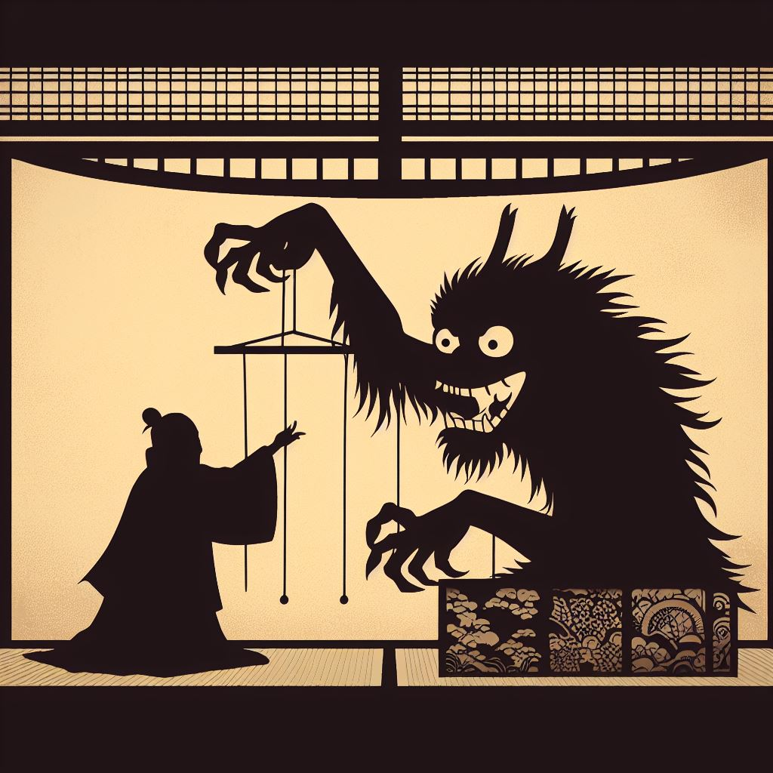

二零零七年。大年初一。中午宴席，众人散去后。

（张小兰在洗碗，红伟照旧在自己房间打电动）

赵爱红（说）哥，我又给咱们家办了件事。

赵爱国（说）什么事啊，我听听，不是大事就不用给我汇报啦……

（因为是过年，都喝了不少酒）

赵爱红（说）不是什么大事，主要是我嫂立功啦。去年咧。我嫂给我打电话，说一到中午放学，

门口老有个人抽着烟看着红娆，让我打听打听怎么回事。我接着我嫂的命令我敢怠慢那？

（张小兰家的楼就住在学校对面）

赵爱红（说）老嫂子如娘，更何况是咱们家的闺女是呗。我一看，是有个大小伙子在那看，

我一看红娆有两个男同学跟着呢，看着挺黑像是练体育的，这我放心咧。

赵爱红（说）回去我找了个小年轻的，看着和小孩似的临时工，我让他给我套话去，

这小伙子回来我给了他点钱，让他买烟抽。

赵爱红（说）他给我学说。他说过去给了那个人一根烟，给他点上，问他叫什么不说，

问他在这干什么呢，说等人呢，问他等什么人也不说。等红娆往家走，他说呢，

要不是有两个体育生跟着，非把她办了。

赵爱红（说）这小伙子再问他不说咧，那会我也在后面跟着呢，我离近一看，

那不是老找红伟打电动的小子啊，贼眉鼠眼的一看就是他。

赵爱国（说）他长大了，后来不来了，我说只要他来，哪怕给他钱呢，

你嫂不让给。

赵爱红（说）哥，这样的人招白不得，我嫂做的对，你看他贼眉鼠眼的，

那会还打红雨来呢，马蓉告诉我的。

赵爱国（说）不是能维个人啊，有个事喽是吧。

赵爱红（说）有的人能维，有的不能维，他这样的就是蹭好处来的，早晚要咬你一口。

那天我说找人教训他一下，等找着他了正在那挨揍呢，本来我要说说他，

这下不用咱们出手咧，我要出手还不一定揍他。

赵爱国（说）谁呀？我要在那我得帮着他，我看着这小子挺好。

赵爱红（说）等打完咧，我就问看热闹的，为什么揍他，人家说他没干好事，

让人家把他老鸡给割咧，他这是拿着刀子报仇来咧，人家就防着他呢。

赵爱国（说）谁把他阉了？那会不是也把我……

赵爱红（说）哥你别打断我，虽然你是我哥，你也不能打断我，

他这一报仇又让人家捏了蛋咧。这下不用咱们出手就解决咧，咱这运气就是这么好。

（说完赵爱红与马蓉要回家，赵爱国送出到楼下，张小兰正要出门送客，赵爱红又返了回来）

赵爱红（说）嫂，刚才听着了白？

张小兰（说）嗯，你说。

赵爱红（说）人是我带去的，要让我哥知道非大嘴说出去，这我把你交待的事办咧。

那是咱们家的闺女，他想发坏，这下干不了坏事咧，我就是给你汇报一下。

张小兰（说）哎，谢谢了噢，指着你大哥可不行，关键的，还是得亲的热的。

赵爱红（说）哎，甭管怎么着，那是老赵家的孩子，我走哇，马蓉又等急了。

张小兰（说）慢走啊。

------------------------------------------------

二零零七年夏，午饭期间。只有张小兰和红伟在。

张小兰（说）刚才我出去回来的时候，你猜我碰到谁了？

红伟（说）这哪能猜到？

张小兰（说）猜不着告诉你吧，还记得咱们在老房子那住的时候，

老找你打电动的那个挺瘦的，刘二狗呗？

红伟（说）他呀……

张小兰（说）我回来刚要上楼就下来个人，他就抓住我胳膊，吓的我以为有抢劫的呢。

我说你再拉着我喊人那……

红伟（说）有抢劫的就给他钱那。

张小兰（说）没想到慌了。他说呢姨是我，以前和红伟玩的那个，是我……，

红伟好呗？我仔细一看真是他。他那会不是就挺瘦的呀，现在比那会更瘦了，

就和那个《我爱我家》里的葛优那造型似的，秃顶了都，边上也没几根头发。

那腮帮子真的和《我爱我家》里的葛优似的。

我说哎呦……你怎么成这样了，病好了没？

红伟（说）他有什么病？

张小兰（说）你不是听见啦？

红伟（说）听见什么？

张小兰（说）忘啦？忘了好。

红伟（说）为什么？

张小兰（说）听我说呀。他说早好了，这是人家打他来。我说你妈说你去天津上大学啦。

他说我那大学就是混的，每天玩。我说你在哪高就啊？

他说这不送快递那。他问我你干什么，我说你整天玩游戏，没说炒股。

要说了他又该嫉妒了是呗？。他问你玩什么游戏，我说我不懂你玩的什么。

我差点心软让他上来呆会。还问你妹妹干什么，我说上大学去了。

问我在哪上大学，我怕他想干什么没告诉他

红伟（说）这人得寸进尺，来了太可怕。

张小兰（说）我想也是。临走他说：姨过去我小不懂事。我说没事。

他要没干那事，让你爸给他找个干的，比送快递强吧，这有干的也轮不上他呀。

红伟（说）他干什么了？

张小兰（说）还说你记性好呢，真成你爸说的玩游戏玩傻了，满脑子全是游戏。

你说呀，不玩游戏干什么呀？

（红伟每天早上都吃方便面，吃完就进屋玩网络游戏，沉迷至深）

------

一天中午红伟在吃张小兰去了刺的带鱼，带鱼的刺有的会断在鱼肉里面，

红伟不小心被一小截鱼刺刺入了下门牙床的内侧。

红伟的嘴只能张开一点点，吃东西主要靠挤进去，要取出鱼刺不破坏牙齿是不可能的。

此时红伟急的满头出汗，因为红伟就算要去医院下楼也是个大难题。

（急中生智是真的）

红伟用舌头可以感觉到鱼刺但是舌头的摩擦力不足以让鱼刺从牙床出来。

这时红伟突然想到了红娆的益达木糖醇和泡泡糖的材质一样摩擦力大，

于是红伟让妈妈取来红娆的益达木糖醇，红伟简单咀嚼了一下木糖醇把糖分去掉，

然后把木糖醇在下门牙床的内侧往上摩擦，鱼刺轻易的出来了。

-------------------------------------------------

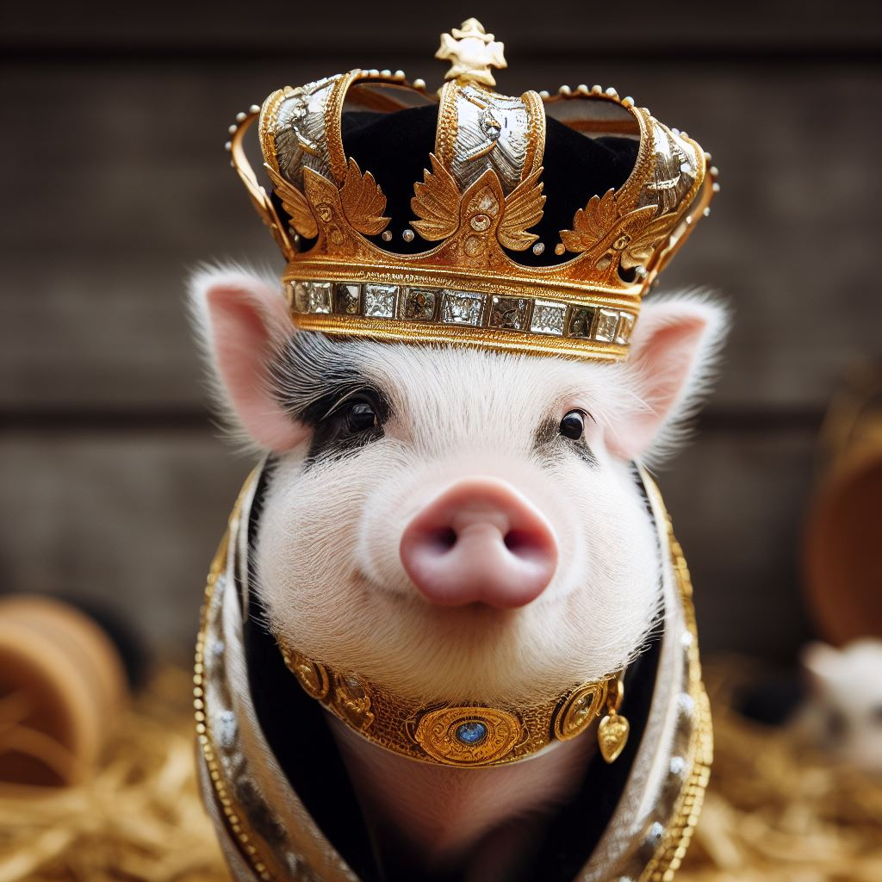

二零零九年春。

张小兰去参加满月宴席后回到家。

张小兰（说）在楼下遇着你爸了

红伟（说）我听见他给你打电话问你快回来了白才出去的。

张小兰（说）去的这家真有钱，养了三辆车，家里装修的可好了金碧辉煌的

红伟（说）哪的亲戚啊？，当官的啊？

张小兰（说）说了你也不认识，你奶奶的侄儿，你爸东关大舅家的。

人家就倒腾菜养了三辆大车，还不算私家车。

红伟（说）车也不值钱

张小兰（说）人家装修的好看着呢，就和到了宫殿似的。他们家也有一个和你一样的，

他妈生了他就走了，他也有个妹妹。哎姓王的没一个好东西。

红伟（说）和我一般大呀？

张小兰（说）比你小个十岁左右吧，他姑姑也叫娟，不过他妹妹是他后妈生的。

他奶奶说我大孙子可懂事着呢瓜子皮都不乱扔怕我累着。还问了问你，

我说你成天玩游戏，他奶奶说他也是整天玩电脑。

------

二零零九年夏。

（早上红伟还没起床，听到了……）

张小兰（说）你是打着怎么办？

赵爱国（说）哎，看来你是真忘了，我不是太监那。

张小兰（说）哎呦……这么多年，我都忘了这事了。

赵爱国（说）看来是我对你太好了，你怎么忘了我是个混蛋了呢。

张小兰（说）你要不说，我真忘了。

赵爱国（说）红伟心眼太多，看来你是真没告诉他们。张小兰我说一二三想起来过去的事。

小娟说你肯定告诉他们俩了。我不是老不回来呀，就是小娟又气我去咧，

虽然我早有心理准备也气的我不轻，我一生气她哥就来了不，我就打电话说不回去了，

实质上我是不敢回去，小娟气我就是想借我的手害你们，我要缺德就影响他们。

张小兰（说）早就忘了，不告诉他光生气，这他还想活，告诉他……

赵爱国（说）他整天就知道打游戏，有钱也没用。

张小兰（说）我就知道又是你妹妹指使的，要不你能有那脑子啊。

赵爱国（说）小娟说，卖喽吧，你还赚多少钱？你钱多喽该和你离婚分财产那。

张小兰（说）我闺女我儿子都在这！，我能去哪？！

赵爱国（说）我也是这么说，小娟说听我的吧。

我不是傻呀，我得听我妹妹的呀不是。

张小兰（说）我说呢，这还挣钱呢，又发二百五，原来又是她使坏。

赵爱国（说）小娟还说，以后买什么先告诉她。

“我说听红伟的呢”，晚上听听专家怎么说，她说那是骗人的。

这点上红伟和小娟尿一块去了。

张小兰（说）明眼人一看，就知道了，你就是不见棺材不掉泪。

赵爱国（说）就算你说对了吧，不听人家专家的，听谁的？

红伟聪明管什么？他整天就知道打游戏。

张小兰（说）你不让他打游戏干什么？那股票盯着又没用，你倒是听专家的呢，

你给人家买的不都赔呀。

赵爱国（说）李生贤的话：你儿子又没上过学，你就敢把几十万给他玩啊？

张小兰（说）这和上学有什么关系呀？你还上到高中了呢。

赵爱国（说）甭管怎么说，那是我的钱，我赔了我愿意，他又不是我的。

张小兰（说）你还是真傻，房子在你名下，帐号也是用你的开的。

我又取不出来，挣了钱还不是你的呀？

赵爱国（说）甭管啦……

赵爱国（说）还有个事，你知道咱们刚搬家到楼上住，咱妈让我干什么不？

张小兰（说）你没说过我哪知道啊。

赵爱国（说）小娟那坏心眼都随咱妈，还说红伟坏随我，都像咱妈，

你都想不到她让我干什么呀。

张小兰（说）准是让你杀红伟。

赵爱国（说）你怎么知道的？我没说过吧？

张小兰（说）这都不用猜知道呗，我老早就知道她想干什么，那会你妹妹干的事，

谁能原谅她？要不是红伟和你妹妹那俩孩子玩的好，早就迫害死了，

都用不着你动手。现在你妈瘫痪在床上，又想指挥你这傻小子啊。

赵爱国（说）你还是真聪明。我让咱妈上来住，咱妈说你那是三室的，

有我住的呀？！。我说有哇，你和你大孙子住一间还不行啊。

咱妈说你还不把他掐死，他又不是你的。

赵爱国（说）我说怎么说那也是我儿子，要不当初为什么要生他呀。

咱妈说，他要是知道喽还不报仇哇，那会没害死他是为了让他和你外甥玩，

那才是你的亲人呢。

赵爱国（说）我说甭管是谁的，是我儿子，我外甥也不是我的呀。

我说红伟都动不了了，你当奶奶的不可怜他，还让我掐死他，他怎么你了？

我从小没吃过你一口奶，他也没吃上他妈的，这不像我呀？

另外一个你是我妈，你怎么我都行，但是你不能强迫干坏事。

赵爱国（说）咱妈就哭，你要吃啊？我割下来给你吃，你吃不吃！

我也哭了，你说你们真狠心，我长这么大没吃过奶。

赵爱国（说）爱党犯了事那会，咱爸要回来，我说我不回去，我同学战友都在这，

我回去干什么呀。非要带着我。

张小兰（说）那哪是带你呀。

赵爱国（说）我记得我和你说过。

张小兰（说）嗯

赵爱国（说）我不是说不回来呀，咱爸说，我不说明了是给你留面子，

给你脸你还上房了，要不带着你我怎么带着你弟弟红伟呀。

赵爱国（说）我说你带走我不要。我爸说，带着你就是为了占着小兰，那是你小妈。

我能捧你上去，就能把你踩下去，你跟着我就有好处，别逼我不念父子情。

张小兰（说）是吧，就是为了奸污我方便才带上你，要不你现在最次也是个县长了，

话又说回来，你们要不回来，我儿子就没了，从这点说，我得谢谢他们，

管他妈是谁的呢！都是我生的，我多傻吧。

赵爱国（说）咱爸说你不行正好，老子行。也对，我是不行麦。

我妹妹就是比我聪明，想了这么个法，这样长的也像我，别人看不出来。

张小兰（说）那是啊，你们家都玩我。你妹妹也有儿女了，也都发达了。

你该当省长的命，现在看大门去了，要不是你妹妹你能没了根啊，

要不是她让你给自己戴绿帽子，你个部长能回来看大门啊？，现在她什么都有了。

（由于餐厅与红伟的屋有7-8米，而且红伟没完全听懂，所以他忘记了）

（后来由于赵爱国的行为让红伟以为赵爱国在包养小三，

所以红伟不给赵爱国提供投资意见）

（从红伟控制二零零二年逐渐加大总投入的二十五万，到的四十五万，

零七至零八逃过股灾，时至赵爱国控制退出股市，只剩下不到三万）

-------------

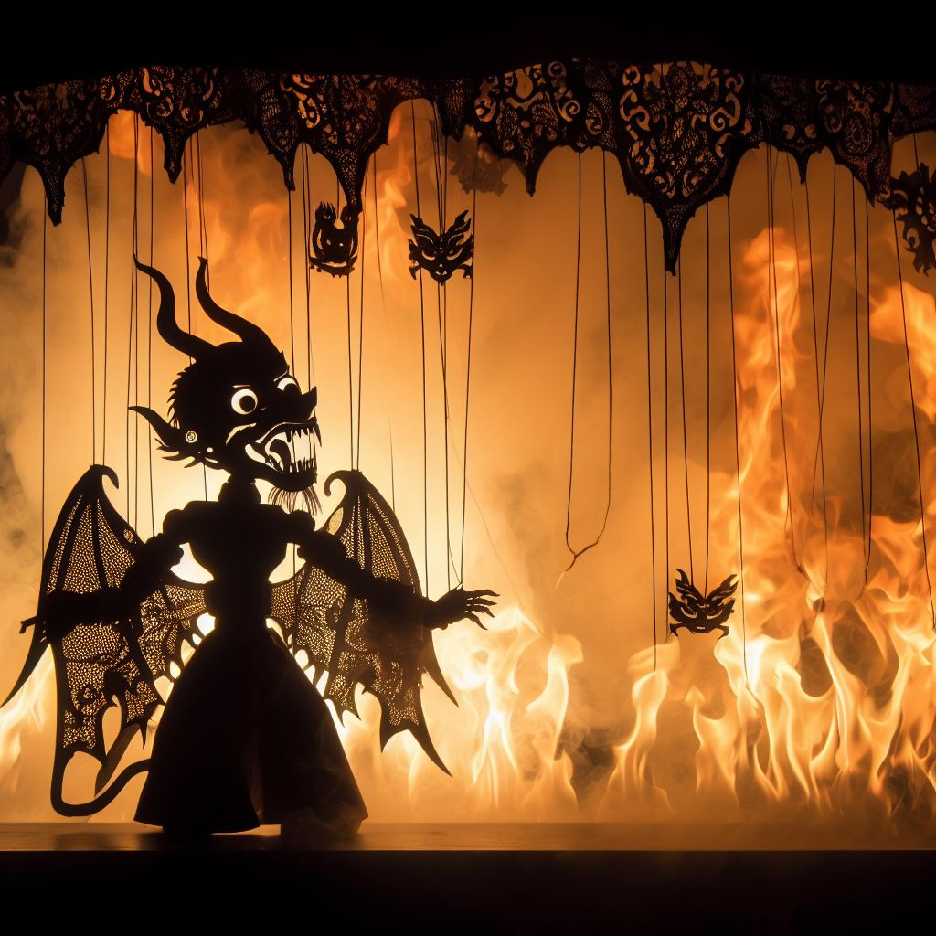

（二零零九年。红伟在和妈妈看下载到电脑上的连续剧《珠光宝气》）

（剧中一个主角的妈妈是做妓养活他的）

红伟（说）他妈这样养活他，他肯定难受。

妈妈（说）你那台电脑就是我做妓给你买的，不是因为你，是为了气你爸。

（红伟没有回应，因为他不敢相信自己的耳朵）

妈妈（说）她也要认你呢，让她来呗？害怕她不？

红伟（说）谁要认我？

妈妈（说）以前我不是你妈，你妈是后来才来的，现在那个坏女人也要认你来，

她说你的坏都像她呢。她和我长的一样，其实也是我。

红伟（说）有两个你？……

妈妈（说）嗯，现在就是她和你说话呢。

红伟（说）她要和我说什么？

妈妈（说）其实我早就把你认了，你妈不让我来，她怕我打你。

红伟（说）你为什么要打我？

妈妈（说）因为以前我不是你妈，那会你妈没来。

红伟（说）我妈没来？……

妈妈（说）告诉你个秘密，想知道呗？

红伟（说）我最喜欢知道秘密了，快说……

妈妈（说）有两个人特别坏，一个是你爷爷，一个是你姑姑。

红伟（说）他们干什么坏事了？

妈妈（说）我没结婚的时候，我和你舅舅是一对，你爸和你姑姑是一对。

后来和你爸结了婚，他们一家子男人就把我轮奸了，等有了你，我就和你姑姑抢男人，

你姑姑就让她同学轮奸我。

红伟（说）那你怎么不报仇？

妈妈（说）已经报了，你爷爷是我气死的：你爷爷一直以为，你和你妹妹是他的。

我告诉他：你是你二叔的，你妹妹是我和野男人生的，本来他癌症都治好了，我故意告诉他。

红伟（说）我不是我爸的？不会吧，我和他多像啊。

妈妈（说）你爸给你姑姑报仇去，让人家踢了老蛋，给废了，你二叔先强奸的我，你是他的。

你二叔刚走，然后是你老叔，最后你爷爷也来了，我都被折腾的没劲了，要不就凭他也想奸污我。

你姑姑的儿子也和你爸一样，让我踢成太监了。

红伟（说）太夸张了吧。

妈妈（说）还有比这夸张的，想听不？做好心理准备噢，听了你就该哭了。

红伟（说）我感觉没什么能让我哭的了。

妈妈（说）我比他们都坏：其实你没病。这话就对你一个人说过，只有我和你舅舅知道：

我是个坏女人，你是不是觉得我对你最好了？

红伟（说）嗯……

妈妈（说）知道为什么不，不是因为我是你妈，也不是因为你可爱：我喜欢你。

是因为怕你死了，我报不了仇。你要是死了：他们可以再找个女人生。

妈妈（说）还想听不？

红伟（说）想……（悲腔）

妈妈（说）怀着你的时候，我就恨你，轮奸我，让我给他们生孩子。我就故意打针吃药：

想把你流了。后来想，把你流了他们还得轮奸我，君子报仇十年不晚。等生下来再说。

妈妈（说）等生了你，我就恨的牙根痒，晚上趁你哭的时候，我就把你的腿给掰断了。

我怕被发现，我就把你的腿和拧鸡腿似的侧着掰断了，轻轻一掰就断了，比那鸡骨头还脆呢。

刚掰断我就后悔了。我想你也是我儿子，然后想，反正已经错了，就一错再错了。

晚上你哭，是饿了：我知道，我就故意饿着你，看你饿的都哭不出来了，才喂你一点奶粉，

我奶水可多呢，也不给你吃，我都挤出来倒了，你在那哭的越惨我越高兴。

妈妈（说）你生下来随我，皮肤白，肉又瓷实。要不是我老饿着你，没准你还能自己好了呢。

后来你就越来越瘦，越来越没劲，加上你又不能下地走，就越来越弱。

妈妈（说）恨我呗？还想听不？

红伟（说）想……（哭着说）

妈妈（说）还不恨我呀？

红伟（说）从我记事起：我就最喜欢你，到现在也是……（抽泣着说）

妈妈（说）我是你妈，你不能喜欢我……

妈妈（说）你一直以为，你那坏劲是随你爸对吧？，其实是随我，刚才不是告诉你啦：

对你好是怕你死了，我没法报仇，不是喜欢你，以后别对我好了，知道不？

有没有认贼作父的感觉呀？

红伟（说）妈……（哭着）

妈妈（说）再和你说个事，看你恨不恨我。

妈妈（说）你知道你小时候为什么你爸老瞪你打你不？。是我挑拨的，我故意说你是他弟弟，

让他对你好点，等他打了你，我偷着笑一会，再去哄你，要是没个疼你的人，你肯定活不下去。

后来看着别人的儿子都活蹦乱跳的，我就后悔了，也晚了，你妹妹就是我补偿给你的。

红伟（说）我不懂，我妹妹和补偿我有什么关系？

妈妈（说）你妹妹是我和你生的，那会你还小呢，也没看见。虎毒还不食子呢：恨我不？

妈妈（说）你不是怕剪指甲呀，是我在你小时候故意剪你肉的，剪了你的肉你就哭，

我心里可解恨了，因为你懂点事了，也会说话了，我不敢掰你腿了，也没必要那么做了。

妈妈（说）得谢谢你二叔，要不是他你都活不到现在，我准得把你活活虐待死。

因为那会我没认你是我儿子，你是我的仇人。等到了易县，我就你一个亲人，

我才认你是我儿子。要是还在洪洞县我肯定不认你。

妈妈（说）那会你二叔和你爷爷老是来看你，看了你就奸污我。我就掐着你的老蛋，

想给你捏破喽，又怕你受不了再死了，你要死了又该让我生了，我就没阉了你。

妈妈（说）我怎么知道那怕疼呢，我不是和你舅舅好哇，那会我们俩没事了就亲嘴，

光着屁股亲，他摸我的奶和屁股，我玩他的老蛋，

有一次我给你舅舅弄疼了，我都没怎么使劲，我看他疼的都流眼泪了。

这我就知道男的那怕疼了。那会要是给你捏破了，想补偿你也不行了。

妈妈（说）你看你的手长的比那女人还纤细，声音也不像个男人，就是我给你把老蛋捏的，

你和你爸都是太监，有钱也生不了了。我把你阉了就是为了报仇，他们全家人都来奸污我，

你爸和你奶奶都不管，这下好了吧，我让你们家断子绝孙！……。

妈妈（说）你以为你长胡子，那能撅起来就是男人那？

你小时候早就让我给阉了。

（此时红伟感觉自己只能使劲吸气，不能呼气，也说不出话来了）

（红伟还能听到看到，意识也清醒，就是不能呼气）

（等红伟醒来，屋内已经开了灯，自己躺在床上，妈妈坐在床上看电脑上放的电视剧，

红伟虽然睡了很久，但是感觉全身没有活力，就像虚脱了一样。

第二天，红伟与妈妈聊起了自己的梦，在梦中妈妈成了坏人，二人只叹梦之离奇）

（实际上红伟还记得一些自己昏迷中听到的话）

妈妈（说）以前我和你大姨打架，你姥姥不管对错准向着我，我们俩合起伙来欺负你大姨。

等你大姨长大了就害我。你姥姥为了把我们俩分开就强迫你大姨嫁给她不喜欢的。

妈妈（说）你大姨一回家还是和我打架，你姥姥就赶紧把我也嫁出去了。

我要不害你，你姑姑他们也不会那么对我。都是我自己找的。

妈妈（说）你看你和你姑姑家的孩子们玩的好，他们不害你吧。

我想让他们害你都害不了你。

妈妈（说）你妹妹就是我补偿给你的，所以我不欠你的。

你给我听着，我不欠你的！！你给我听着，我不欠你的！！。

（红伟能感觉到自己的胸口被反复捶打）

------------------------

二零零九年夏。

红伟正在等游戏更新，这时客厅门开了，此时大约上午十点左右。

张小兰（说）来啦，进去说去吧

男声（说）有了啊？

张小兰（说）怀孕了今天没来例假不就是有了啊

（一个三四十岁的黑胖男人进了红伟房间）

东子（说）兄弟认识我是谁不？

（没等红伟说话张小兰进屋蹲在地上说）

张小兰（说）他是你爸

张小兰（说）你和他说过话呀？

东子（说）昨天和她玩了会

（红伟心想我都不认识这胖子和我玩来？）

张小兰（说）别相信她，我早就给她做绝育了。

张小兰（说）我怀孕了……

东子（说）我就是来和我大兄弟聊聊天

（张小兰走了出去）

东子（说）红伟我是你李伯伯的儿子，我爸和你爸是党校同学。

红伟（说）好像听说过

东子（说）我老霍伯伯不是和你学的买安钢啊。我赵叔，我爸爸，还有霍伯伯，

是一块上的党校。

红伟（说）哦……我没教过他，我自己也是半桶水

东子（说）我是说咱们小哥俩也得经常呆会聊聊……

红伟（说）嗯

（突然来个自来熟让红伟这个死肥宅不知所措）

（二人又聊到炒股）

东子（说）我完全不懂，不过我适合炒股

红伟（说）嗯，我以前也这么想

东子（说）你还不知道我叫什么呢吧？我叫李东升，跟我好的都叫我东子。

（红伟不知道说什么就把自己知道的基本常识说了一遍，那些需要灵活处理的技巧没有说）

东子（说）大兄弟我听你给我说的，我感觉你挺实在

红伟（说）我也是半桶水，我再给你点你就更少了，还是看书里的多。

东子（说）不是，咱们小哥俩不是刚认识啊，以后要多交流

（红伟有的都抖干净了而这位还没有走的意思，又瞎扯了许久还加了QQ）

（东子走出红伟房间大门没有响，张小兰进来了）

张小兰（说）人家走了，干嘛都教给他？！

红伟（说）知易行难，再说总不能教人家赔钱吧，我自己都赔怎么教他呀，

赚了说我好，赔了我就成罪人了，我管不了。

张小兰（说）不许说！

红伟（说）你问我的

（张小兰走了出去）

张小兰（说）他坏着呢，他特别会赚钱就不告诉你（小声）

东子（说）我看他挺实在的，明天我再来（大门响）

次日东子又来了。

东子（说）大兄弟你怎么把我QQ拉黑咧？

红伟（说）没有啊我看看（红伟一看东子果然在黑名单中）

东子（说）大兄弟你可能对我不了解，我这人特别实在……

红伟（说）我都不知道怎么回事这可真奇怪，就我和我妈在家这真是闹鬼了

（红伟真奇怪明明没有做过的事怎么就把东子拉黑了？）

（又瞎扯许久重新加QQ后东子离去）

又一天晚上。赵爱国没回来张小兰在客厅，红伟在玩游戏。

张小兰（说）玩那？和他说，说了把他拉黑，要不就告诉他爸你玩我来

（红伟的QQ弹出语音聊天窗口）

（东子打字说让我赵叔出去我有话说，红伟说出去了）

（语音接通后过了一会）

东子（说）听着！我是你爸爸…………

（红伟心想你教训小孩不知道给语音静音，红伟把对方静音了进了游戏）

（红伟心想你没正事聊，我先游戏）

（过了一段时间红伟发现东子从QQ消失了）

------------------

一天红伟想起了更加难忘的事。

红伟婴儿时期。

红伟感觉自己饿了，便开始大声啼哭。

张小兰（说）你饿啦？有奶也不给你吃，就是要饿着你呢。

（红伟哭的口干了，也没有了哭的力气，不知道过了多久，有柔软的东西从红伟嘴唇上划过,

红伟本能的张口嘴）

张小兰（说）还能动那，不给你吃……

（又不知过了多久，有柔软的东西从红伟嘴唇上划过，不过红伟此时已经连张嘴的力气也没有了）

（红伟感觉自己就像没有身体和四肢，脑子一片空白，此时有人掰开了红伟的嘴，往里倒东西）

张小兰（说）你可别死，你别死啊！，你死了又该让我给他们生了。

（从此红伟开始期待听到这个声音，并且在听到声音后保持不动）

张小兰（说）哎呦……，还会骗奶吃那？我儿子真聪明，那也不给你吃，

我是你的仇人，不是你妈。

--------------

（红伟婴儿时期。看到一个女人过来了。红伟条件反射般的哭闹）

女人（说）知道我来了你就哭哇？那也没用，现在就咱们俩在家，嘿嘿，我又要掰你的腿了。

女人（说）先掰哪一条好呢？你右腿有劲是吧，你随我，肯定是右腿有劲，就先掰它了，

女人（说）哎呦，都长好啦，可惜我又要把它拧断，怎么办呢，也没人来救你，别冲我笑！

女人（说）你以为我是你妈呀？，我是你的仇人，我是来报仇的，看我不给你拧下来！

女人（说）你听啊，还有响声呢，真好听，小东西，你越疼，我就越高兴。

女人（说）脚后跟朝上挺好，就这么着了，疼啊？不是轮奸我呀，让我给你们生孩子啊。

（女人开始发疯）

女人（说）那也是我儿子……是我生的……

女人（说）我毁了我儿子……

女人（说）虎毒不食子啊，我不是人啊……

（过了一会）

赵爱国（说）张小兰你过来！他这脚后跟怎么朝上了？！

张小兰（说）哈哈，君子报仇十年不晚，你们不是轮奸我呀，不是欺负女人那？哈哈哈！

赵爱国（说）你还是人不？！还君子呢，虎毒不食子你知道不？！

张小兰（说）那是你们家的种，我才不是他妈呢，他是我的仇人，我就是要毁了他……哈哈

赵爱娟（说）哥！这是怎么回事啊？他这脚怎么啦？

赵爱国（说）她报仇来，别管她！让她报仇吧，早晚她自己后悔。

赵爱娟（说）呢都行啊！还不抱走他？

赵爱国（说）让她报仇吧！，要不该找你和咱们家人报仇咧。

---------------------------------------------------------

一九八三年来到易县后，赵爱国住处。

红伟进了被窝，刚刚闭上眼。

妈妈（说）我知道你不爱吃葱花我才放的，要不怎么骗过你爸呀，我就是要饿着你。

妈妈（说）叹……流眼泪啦，听懂啦我儿子真聪明。

妈妈（说）那也是我儿子啊，我不是你妈，我是你的仇人（边哭边说）

------------------------

此时红伟想起了很小的时候，在姥姥家发生的事。

舅舅把手顺着妈妈的领口伸了进去。

妈妈（说）就想让你摸，我里面没戴乳罩

舅舅（说）你不是要掐死他呀，怎么带回来了？

妈妈（说）掐死了，人家可以再生，我把他弄残废了，将来再告诉他为什么。

舅舅（说）那你不得和他们过几十年呀，你回家吧。

妈妈（说）我回家他准活不长，怎么报复那帮王八蛋呢，死了，人家有钱可以再生。

舅舅（说）为了报仇值得呀？

妈妈（说）他们轮奸我，我反正已经是残花败柳了，不怕再多几次，你再找个黄花大闺女多好。

舅舅（说）找了，没有比的上你的，我不在乎你是残花败柳。

妈妈（说）我这次回来就是来让你给我播种的，我怀上，让他们家养着，花他们家的钱，

吃他们家的肉。

舅舅（说）那不得生出个傻子呀，你带着他，再生个傻子咋整，再说长的又不像他们家人。

妈妈（说）没事，生不了傻子，听共产党骗人的宣传呢。你给我播种，

我回去让他们轮奸我，骗他们。

舅舅（说）行，我给你种，咱们生个纯种的。

妈妈（说）生个咱们纯种的，让他们养大，然后我再告诉咱们的孩子。都插进去，我要你的种……

舅舅（说）二姐你真美，我不想让你走了

妈妈（说）我走了你找个大闺女多好哇，我这里头有他们的种了，不干净。

舅舅（说）他哭了老半天了，不用管他呀？

妈妈（说）他饿了，我就是让他哭呢，他哭我才高兴呢，和音乐似的。

舅舅（说）那他也有你的一半，你就狠的下心？

妈妈（说）要这么说，谁强奸我，都有我一半，我是猪啊，噢……给我配种我就生？。

舅舅（说）那也是个活物呀，你哄他一下，别让他哭了。

妈妈（说）你怎么出来了，就是没来例假，要你的种，没事啊。

舅舅（说）别说气话了，生个傻子咋整？

---------------

多时后。

爸爸回来了，红伟这才有水喝有饭入口。

红伟给爸爸翻话，爸爸知道了发生的事。

晚上。

爸爸（说）你要是怀孕了就生，生个你们家纯种的，生了算我的，我养着噢……

妈妈（说）听红伟瞎说呢，没有啊

-------------

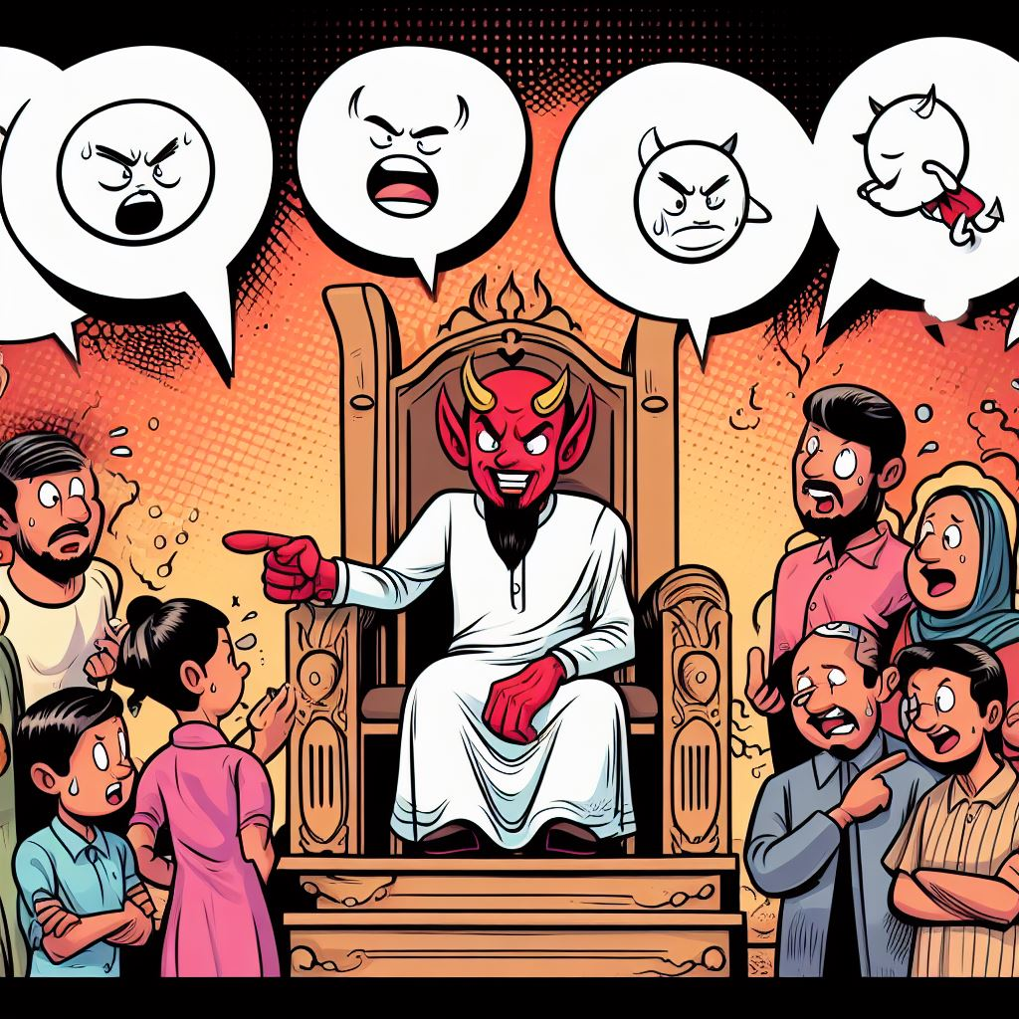

回到易县后，赵爱国向众人汇报了见闻。

姑姑（说）她那大奶那么大，生说没奶水，我就偷偷盯着，

看见她整碗的倒奶，我过去一闻，真是奶。

奶奶（说）她那是恨的，恨也不能虐待孩子啊，还是她自己生的呢。

按照她讲话，那是她的仇人。

姑姑（说）可不，没见过这么狠毒的女人，自己亲生的也狠的下心，我要有奶我就喂他了。

爸爸（说）她还要和她弟弟生个纯种的让我养着呢。

姑姑（说）我和我哥都没生了纯的。让她生！敢生下来，看我不给她掐死！

奶奶（说）这都是轮奸她的过，以她那性格，外柔内刚，她受不了这气呀。

在她们家，那是她妈的心肝宝贝，哪受过这屈呀。

姑姑（说）这孩子不好好养都这么聪明，要好好喂奶得多好，气的我想揍她。

那会我看他去，一看，脚后跟朝上呢，生下来多有劲啊，怎么就朝上了。

奶奶（说）她还是想报仇哇，看她挺柔弱的，心挺狠，自己的孩子，报仇……。

姑姑（说）这要长大喽，知道是他妈害的他，怎么活呀。

奶奶（说）她姐讲话呢，要是吃鸡，甭管别的，准给张小兰个大鸡腿，不在家也得留着，

都放坏了也得留着，这来了咱们家，谁宠着她呀。

姑姑（说）以后可别说这事了，想起来我就后悔，我干嘛用她补偿我爸……

我自己补偿我爸不得啦。

奶奶（说）呢哪行啊！。

（众人散去后，只有奶奶和红伟还在屋子里，此时赵爱娟又回来了）

奶奶（说）怎么又回来了？

姑姑（说）刚才一说话，把要干什么给忘了。外头挺冷。

奶奶（说）这孩子要是受了屈，老人这心里真不舒服哇……（指着红伟说）

姑姑（说）哎呀可别说了，后悔死我了，当初不就是为了要个孩子啊，

真不应该用她补偿我爸。

奶奶（说）也赖我，我看你爸爸看见小兰就不撒眼，直勾勾的盯着。

姑姑（说）要不这多好哇，这大个，又聪明。让她打我几下不得啦，心痛死我了。

奶奶（说）谁也不愿意让个大老头子给自个播种啊，我那会也不愿意呀，

更何况他妈那么漂亮了。你看你爸爸现在挺老的了吧，

我年轻那会他就这样，和个小老头似的。

奶奶（说）我跟她说，我那会也是不认他爸爸，就饿着他爸爸，要不他爸爸傻呢。

我说你现在虐待他，将来是你后悔，她不信那，现在他妈认他了，后悔了吧。

奶奶（说）我也跟他妈说过我的事，还告诉她你大哥的事，她不信。

也是啊，你们强奸了她，还给她讲故事，谁也是不信那。

奶奶（说）我要是知道你出的主意我准不叫去，后来我要是抱过来我养也行，

我当只有我狠心呢，谁知道他妈和我一样。

奶奶（说）这话我都没和别人说过呀，你们俩在这，我就告诉你们俩，

我年轻那会也和你大嫂似的，要什么有什么，老有人给我说媒，我觉得我还年轻，想找俊的。

奶奶（说）等呢共产党一来，到处抓人枪毙，把我姐夫也枪毙了，把我们家也抄了，

我爸妈给我准备的嫁妆，有呢鎏金的首饰，还有我大姐我二姐给我的镯子，

还有我姐夫给的袁大头，都充公咧，我们家就这么败落了。

奶奶（说）那会呢抄家可不是光把值钱的拿走，钱没收喽哇。是进了门就杀人，

把男人小孩老人都杀喽，女的强奸喽，那女的要不同意反抗：也给杀喽。

不是那电视上演的光是抢东西就走哇。

奶奶（说）那会共产党进城之前我爸妈害怕，让我姐姐带着小孩躲躲去，

这么就走了。等共产党一进城我爸妈就把我藏起来，这才躲过了。

到了：还是让共产党给算计咧。

奶奶（说）刚抄了我们家第二天，我看见那抄我们家的那人正摆弄我的首饰呢，

我说那是我的，不是充公啊？，怎么在你这呢？。他讲话，这上头有你的名字啊？

奶奶（说）把我气的我就躲起来哭。这帮跟着共产党到处抄家的人，

以前就是那流氓啊什么的，见了人都点头哈腰的，这共产党一来……

奶奶（说）这些人成了大爷了，以前他们是不敢干坏事，现在可有了撑腰的了。

等刚不抓人喽，就敲锣打鼓的批斗人，还让呢十六岁以上的女的去集合。

奶奶（说）没人去……，都说那共产党没安好心。不是没人去呀，就说去了给钱，

只要去就给钱，还是没人去，慢慢的从给一块，两块，后来给五块了，

奶奶（说）就有那个别长的丑的去了，她长的丑的她不怕不……，回来给我们显摆给了钱了，

那会那国民党的钱用不了了不，都没钱，有钱的都是呢共产党。

奶奶（说）我傻不，我说她去喽没事，要不我也去，和我好的人就不让我去，

我不是傻帽啊，不让我去，我就偷偷去，干去喽，那的共产党说，光去不行，

奶奶（说）得说叫什么名字，多大岁数，家住在哪，要不说就不让走。我说我不会写字。

骗他们白。那共产党说呢，你说我们给你写，临走还不给钱，让个解放军跟着回家！。

奶奶（说）我说我不要钱了，让我走行不。呢都让走哇？非跟着我回家，回了家不让我说话，

问我爸妈我叫什么多大岁数，记下来。那解放军拿着枪，枪上带着那日本人的刺刀。你敢不听话呀？。

奶奶（说）干都问清楚喽，没说假话，倒是给了我钱咧。我就拿着钱显摆去咧。

我用手拿着俩钢板搓着响，我还说呢，这不我回来啦，没事。（手上比划着）

奶奶（说）和我好的就让我去躲躲，等过去喽再回来，我不是傻呀，

我说没事，能把我怎么着？，抓的都是那有权的有钱的，我什么也没有。

奶奶（说）等没几天，来了两个解放军，说让去“自由”谈恋爱去，说是自由，

我说我不去，那解放军一边一个就把我架着去了。

奶奶（说）去喽，说是让自由谈恋爱去了，让我们女的站成一排，让呢当官的挑。

我不是俊那，让你爸爸给看上了，本来是你张伯伯先选的我，你爸爸和他要的我。

奶奶（说）等这当官的选剩下的，才让那当兵的“自由谈恋爱去”。

我一看见你爸爸我就不乐意，说是二十岁，和那小老头似的。你爸爸说你不愿意也行，

奶奶（说）我送你个礼物，你收下就让你走。那屋外头站着拿着枪解放军那不是，

我害怕呀不是，我说行，只要让我走怎么都行，我就跟着你爸爸去了他宿舍了。

奶奶（说）我也是傻，都出来了，你倒是跑哇，没那脑子，就跟着走，

干进了他宿舍，他让那当兵的把着门。就要脱我裤子，我不让就打我嘴巴子。

奶奶（说）我往外跑，那解放军用那刺刀顶着我心口把我顶回来。

你爸爸就一个劲的抽我嘴巴子，把我抽晕过去了，我晕了也知道他强奸我呢。

奶奶（说）等我醒喽，我穿上裤子就走，这回那当兵的没拿刺刀顶我。

我往回走，就有人问我，怎么你后头跟着个解放军，我回头一看，是有个解放军。

奶奶（说）我走到哪他跟到哪，等我进了家门，他站了外头没跟进来。我就纳闷，

他跟着我干嘛？，等到过段时间我就发现我怀孕了，我说我打了去吧，那当兵的还跟着我。

奶奶（说）这我就明白了，是怕我把他的种打了去，这才叫当兵的轮着波的看着我。

我偷偷的告诉那医生，我说我不想生强奸我的种。等医生给我开了方子，那解放军抢过去。

奶奶（说）他拿着去别的医生那问，是治什么病的？，医生说是堕胎药，那当兵的就给我撕了，

这就生了你大哥，我一看，和老头儿长的一模一样的，我就放了那不管你哥。

奶奶（说）要不你哥傻呀，一个是随我，一个是和我大孙子似的挨饿。一说起来我就难受。

等你爸爸回来看见我不喂你大哥，你爸爸就给他喝米汤。

奶奶（说）我说我不养你的孩子，就这么着，才把你大哥放了你大哥他干妈那了。

后来你二哥和你，都是爸爸强奸的我，你当我愿意跟你爸爸呀？，等我怀上你咧，

奶奶（说）你爸爸才找你芬姨来劝我，我大着肚子和你爸爸领的结婚证。

你看那结婚照我比现在还胖，那是怀着你呢（指着赵爱娟说）

奶奶（说）我那会知道你爸爸准要来强奸我，我就让我干哥给我种，

你看你的鼻子你的嘴和你爸爸，你哥长的不一样吧。

奶奶（说）在洪洞县那会我知道你和你哥好上了，我看见了。

你当我不知道哇，你们不是亲哥俩，要不我能不管那。

奶奶（说）就是亲哥俩我也不管，我就是想气你爸爸，没想到你哥不行，

要不我非得等你怀上你哥的，再告诉你爸爸。

奶奶（说）你和小红小时候挨打，你以为我不知道哇？，我那会回来了，

就在外边看着你爸爸打你，他知道你不是他的，要不能打的那么狠那。

奶奶（说）我就等着他打死一个，我好叫警察来抓他呢。

赵爱娟（说）妈，你是不是精神有问题呀？，我爸不是这么和我说的，

你们不是找媒人介绍的啊？！我哥他们知道不？

奶奶（说）你大哥和你一样，信你爸爸不信我，你爸爸那是怕你们知道了不孝顺他！，

我是你妈你不相信我，白眼狼，你以后别叫我妈！……

赵爱娟（说）我的鸡胸不是随我爸呀？！

奶奶（说）医生说那是营养不良。你是近亲生的！，你也是近亲生的要不你傻呀！。

东关你大舅才是你爸爸呢你是我们王家人。

（奶奶在诉说中是哭一会说几句，从早上到了接近中午）

----------------

晚上吃饭前，姑姑又和奶奶聊天。

姑姑（说）这人真不能看表面，那会就想找个老实点的，找来找去都比我还精。

奶奶（说）不怪你，你不是近亲生的啊。

姑姑（说）他妈好不容易找着个怎么欺负也不恼的，还是两个人。

奶奶（说）按照她讲话坏的是她小时候的自己，红伟的妈是她想出来的。

姑姑（说）在学校的时候好着呢！娶回来变了个人！……

奶奶（说）你是我的报仇工具，我都分裂不了他们你给我报仇咧哈哈

姑姑（说）你水性杨花！你不要脸！你要不出去找男人我们小时候能挨打呀！

奶奶（说）哈哈哈……我每天给你爸爸戴绿帽子~你大嫂给你哥，

我还把你哥给饿傻咧……哈哈哈……

姑姑（说）我操你妈！我操你妈！！！你个王八蛋！！。（流泪）

（红伟背对奶奶看不到奶奶的表情）

奶奶（说）我就是要毁喽你哥，我就是要报仇！，我要把那个老王八蛋气死。

（姑姑跑了出去）

-----------------------------------------------------------

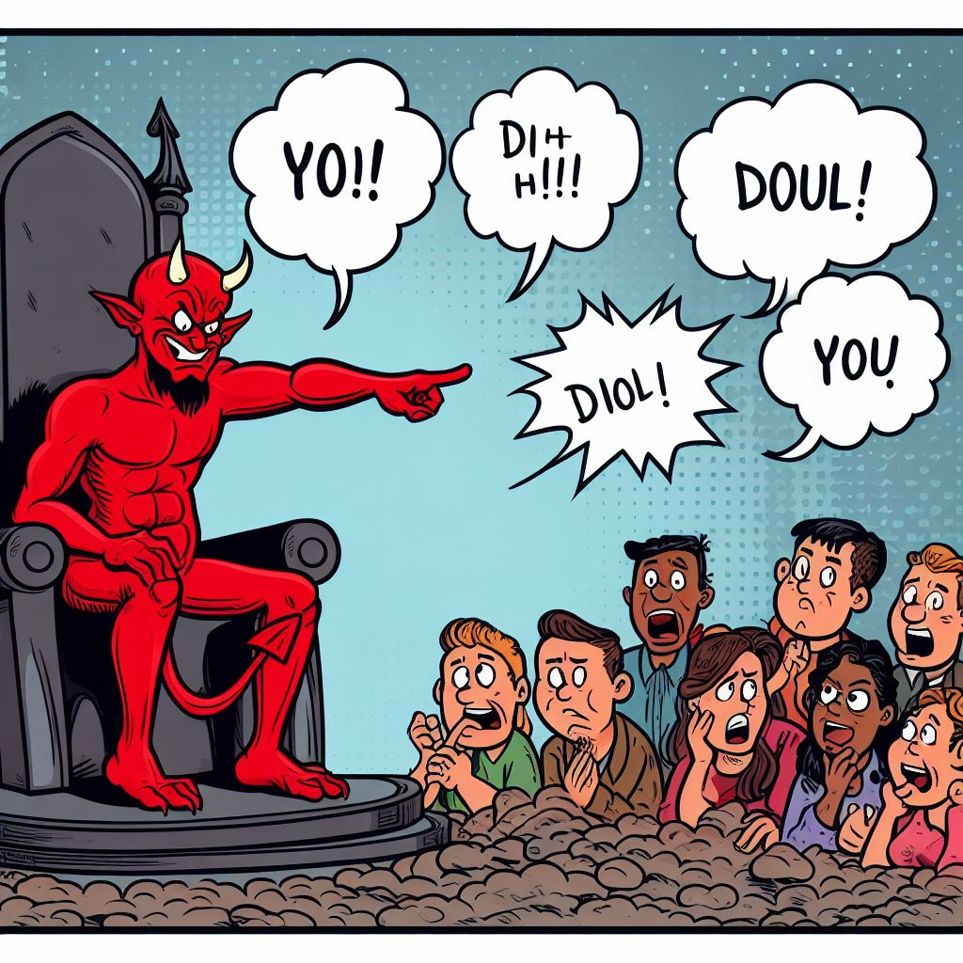

二零一零年大年初一。

红伟吃过早饭打CS起源，等着人来拜年。

一会老叔家的红雨来拜年了，然后红娆和红雨一起出去拜年。

过了一会姑姑家的姐弟俩也来拜年了，红伟想调戏一下表弟。

表妹在客厅和张小兰聊天表弟走进了红伟房间。

表弟（说）过年好啊……

红伟（说）过年了你得给我跪下。

表弟（说）为什么？……

（红伟正想进一步调戏表弟的词）

表妹（说）你最小和你闹着玩呢！

（此时表妹也走进红伟房间。红伟这个气呀我正要调戏他呢）

（红伟正在为耍宝失败而不爽。表弟却走了出去直接出了楼道）

表妹（说）我姥姥刚说喽，红伟和他闹着玩我怕他想不开，我去劝劝他去。

（表妹也出去了）

张小兰（说）你他妈讨厌你就是！！

（张小兰走进屋。红伟被这一切搞糊涂了）

张小兰（说）不说话不会死你知道呗？你以为是闹着玩人家以为你怎么着呢。

（红伟在打CS所以也不当回事）

张小兰（说）一会人家他老舅就来杀你呀还玩呢。

（张小兰走到外屋，刚走到外屋一会就有人敲门，原来是老婶马蓉）

（马蓉走进红伟房间看着红伟打游戏）

马蓉（说）什么游戏呀看不懂呵呵……

（张小兰随后进屋）

张小兰（说）可讨厌呢！大过年的瞎说一通。

马蓉（说）小红也说他你哥和你闹着玩呢，不逗你逗谁呀。

他说知道咧，我姥姥说让你去呢。

（红伟根本听不懂哪和哪，自己做错什么了？）

张小兰（说）这不啊就是打游戏，他还能干什么呀？

马蓉（说）红伟！一会你老叔过来，你老叔要问你要什么你就说你想活噢。

（红伟听的更懵了）

张小兰（说）听见你婶和你说的了呗？！他荷尔蒙太旺盛说话不过脑。

马蓉（说）红伟别打游戏了说会话，你说你姑姑多混蛋成天让你老叔杀他儿子。

红伟（说）我老叔问我什么？（红伟心想我老叔在外面有私生子应该是你想杀吧）

张小兰（说）你不管为什么，照你婶说的说。

马蓉（说）红雨说那谁他哥成天带他玩，就带他玩不让红雨碰，现在用不着人家了让杀人去。

我还得给我妈那边的拜年去呢走哇。

（二人往外走）

张小兰（说）哎，中午过来吃啊？

马蓉（说）不了，我先看看小红和他妈怎么说的去。

张小兰（说）还让你跑一回。

马蓉（说）哼，成天要杀人。

（红伟以为老叔一会来，结果没有来）

（过了一会老婶又来了，张小兰和马蓉一同进了红伟房间）

马蓉（说）我刚下楼，在底下等着我呢，非让我说，说给他二十万，还得让他提个要求。

张小兰（说）挺会做买卖，二十万不和白给似的啊，还说她是近亲生的呢，

比那不是近亲生的还聪明，把钱包里的钱花完了再还回去。

马蓉（说）在我那问我说给五万多不？说怕给多喽，我说人家要不要啊？

张小兰（说）她妈他哥成天说呢，管着他那个据说是他们家山里的祖宗奶奶，

他奶奶不让他知道说了也白说，我气死他好几回了，等抢救回来不记得了。

马蓉（说）我和小红说：你们造的这孽害了多少人吧，

人家说什么呢：得说我姐好，怎么都得往好说。

我不听：我就和红雨说了，谁知道信不信哪。

张小兰（说）信不了，人家她爸让她和谁亲才管用呢。把人杀了说声对不起有用啊？

马蓉（说）我都气的慌，我年前就忙，这说忙完了休息呀又闹，

年而年的：人一齐了就要杀人，我说要没红雨我不管，这她爸成了杀人犯谁要她呀？

（年而年的=每当过年过节）

张小兰（说）干了坏事怕报复，毁了人又怕报应，怕就别干哪。

马蓉（说）昨天说那回贾有才打她，是她说了句：让我哥把你变成红伟。

回来我和小红说了：我说你姐怎么这么呀怪不得贾有才打她。

说了就打我，气的我呀，后以儿小红说那是红伟他爷爷老打他姐，这是报复呢。

（马蓉是唐山人，“后以儿”可能是土话，类似于=后来）

张小兰（说）打你和你姐也没打成他这样啊。

马蓉（说）谁打你找谁去，你拿小孩出气算什么呀？

我不是说不管哪她就说：不听我的叫我哥把红雨也变成红伟。

红伟你真厉害呵呵哈，你看没事诶。他怎么不生气呀？红伟别玩游戏了说会话。

红伟（说）啊？！说什么？

张小兰（说）没说你！

那是他奶奶不让他懂，据他说是他奶奶先来的，他奶奶让着他让他玩，

只要不当面怎么着就不让他懂，好几次都是他奶奶叫我来救他。

马蓉（说）噢！听见了吧挂了啊。

非让给他说，不提要求就杀人。我说你强迫的有用啊？。后以儿要听着说什么。

张小兰（说）知道她什么样的，表面上嘻嘻哈哈还笑，笑就是想坏主意呢。

马蓉（说）他奶奶什么意思啊没听懂？

张小兰（说）他们老家的祖宗，好像是投到这个人身上了，正好呢他也投到这了，

不是，是他先投了胎，然后呢一看这个人太惨就走了，等再回来有他奶奶了。

为了让他能活就保护他不让他懂，这是我那个在他睡觉的时候问他说的。

马蓉（说）瞎编的吧？都说他聪明啊不是。

张小兰（说）那会还小呢懂什么呀，我那个说把他饿傻了呢。

马蓉（说）你说他姐报仇害了多少人吧连红雨也害了。

张小兰（说）还不是他们小时候他爷爷打的呀这就是报应，正好我妈那边也缺德，

撞了一块了。

马蓉（说）多会说的？

张小兰（说）我那个说的，那会他也就比上幼儿园的小点吧，刚会说话。

我那个她有点小聪明就等她儿子睡着了打她儿子的脸和他说话，比醒着的时候咬字都清楚。

醒着还好多话不会说呢也不懂什么意思，等睡着了再说就和大人的口气一样了。

说他一直就跟着生他的人，生了他几次就是我那个堕胎来，每次都是他。

马蓉（说）醒着说的呀？

张小兰（说）醒着就一问三不知和小孩一样了。你听着。

后来她儿子的那个女的就回到过去看了看，想知道怎么就没一个护着的人呢？。

回来才知道是生他的爸小时候选择的结果，他们家的人能在小时候选。

本来该生他的男的受的苦吧，生他那个选择的是保护自己，本来的小伤害就变成大的了。

马蓉（说）不可能，怎么知道过去的事啊

张小兰（说）本来我也不信，后来我就信了，我姐那个自己是男的才十岁。

他老早就说他长大了就能变成男人了，怎么变的没说。

那会我姐离婚后我妈说让再给我姐说一个老光棍养着她们俩。

我就问我姐的意思，我姐就脱衣服，把我吓傻了都！。两个奶也没了。

下面还给她安了一个大老鸡儿，产道口也没有了。

我姐气的说，你看这咋伺候人呢？人家谁娶个男人回去呀？

马蓉（说）诶哟挺狠

张小兰（说）我一看吓的我那个就来了，我说不听话你就是这样的。她还说呢，

我到以后看见了，你没把我变成男人所以我不怕你。

我问她你看见什么了？她说说了就不灵了不能说。

怪不得爱国他妈老睡觉呢，等回来就说她看见什么事了，都以为他妈说梦话呢。

我那个说睡着的这个能看到过去未来，看的太快就不清楚怎么回事。

张小兰（说）当初我姐的爸为了报复就找那所谓从良的妓女教那个我，然后还找人骑自行车撞她，

等到她十五岁就找认识的强奸她。我姐和她爸还得意呢说你就是没有家的人。

马蓉（说）怎么小红和大哥都听娟的呢？说让干什么都去。

张小兰（说）那个我老被强奸就不学好了，在学校就传开了，正好让小娟知道了。

我和小娟认识比一般的同学好，她不信传言就跟踪我，正好来了几个要玩我的打了我一下，

我就逃走了，就换成那个我了，小娟就以为是我。

等人都走了小娟就骂我，我那个又不认识她就和她打，小娟的胳膊一打架就断了。

我那个就说，弱的和小鸡子似的还敢骂人，就抽小娟嘴巴子。

张小兰（说）回去也不知道怎么的，就有人来提亲了，后来才知道是小娟和我姐撮合的。

是爱国他们小时候，她妈要饿死他们，但是偷偷给小娟做吃的，就做够小娟一个小孩的量。

小娟就分给爱国和小红吃，自己就吃一两口。

然后爱国他爸还虐待小娟小红，都是赵爱国不在才打呢。小娟就说你别打我弟弟光打我吧。

听说让她舔脚啊吃屎啊什么的，掰断手啊什么的，这也是从那个我那听说的。

到有了红伟，爱国他爸知道红伟不是他的就想一石二鸟，让跟着他的鬼跟着红伟，

再让小娟怕将来红伟给我那个报仇。让小娟害了红伟，鬼就报仇去了。

马蓉（说）是听娟说闹鬼

张小兰（说）鬼把我叫回来好几回呢

马蓉（说）我的任务完成了我走了

（马蓉走后）

张小兰（说）刚才表现的不错

红伟（说）什么意思？

张小兰（说）没有说你玩你的吧

次日红伟完成了网络游戏中的帮会任务在看软件网站。

此时老叔和表妹来了，表妹坐在红伟轮椅旁边看着，

红伟正想说话老叔进来了。

老叔（说）大妮你起来（老叔坐在了表妹刚才的地方）

老叔（说）大妮你出去！！

表妹（说）我不！

（红伟心想大妮是个对长辈尊敬的人这两个人什么情况）

老叔（说）你出去你姥姥让我杀了他

表妹（说）他怎么害我呀他又出不去要害早就害咧，我们小时候老在一块玩，

我要不是得去北京我就是他的人咧。

老叔（说）他不是你老舅的呀他聪明，等他长大喽就该让人害你咧，

你姥姥说为了你让你老舅杀了他。

表妹（说）我不怕！我又没让你们害人，你们不害人干嘛怕报复，

就算他知道了我也不怕（擦泪水）

老叔（说）你看他流眼泪咧。

（红伟确实流出了眼泪红伟也很奇怪自己有种莫名的悲伤）

老叔（说）你他妈哭什么！！！？红伟甭给我装蒜！！不管用！

（此时红伟竟然说不出话来）

表妹（说）老舅你走吧我求你……

老叔（说）红伟要报仇找我听见了白？！

（红伟这才反应过来他们是在说我？）

表妹（说）他不知道别说。我是来找你给我韩剧的U盘都带来了

红伟（说）U盘找死（红伟不由自主地说话）

老叔（说）还说你他妈不是给我装！！大妮你出去我掐死他！

表妹（说）咱们走吧我老舅妈就是让我拉着你来的

老叔（说）你知道这叫养虎为患白？

表妹（说）我不怕

老叔（说）我给我姐我哥报仇去都没人知道，他们死都不知道怎么死的，

我要出手谁也活不了而且还不知道谁干的。你看他脑袋这么大，

他要报仇也得和你老舅似的你知道不？

表妹（说）老舅咱们走吧还得怎么缺德呀

老叔（说）你妈和你弟弟都让你姥姥变的不是人咧你是人行我走。

表妹（说）红伟我同学说等着我呢我回来再拷电影吧

红伟（说）噢……

（红伟想表妹为什么让老叔走呢？说来我这要游戏又变电影怎么还走了？）

（红伟在想刚才自己说的话是怎么回事，表妹明明是属虎的）

（老叔和表妹离开出了大门张小兰就进来了）

张小兰（说）你没事吧？！儿子

红伟（说）没事啊我能有什么事……

张小兰（说）你妈说他们要杀你让我来抢救你的

（红伟心想我妈不就是你？）

红伟（说）他们是谁？

张小兰（说）你别管，我就是来给你的，你爸让我来抢救你的，我一会就走

（张小兰走出红伟房间不一会老叔又回来了，老叔站在红伟门口）

老叔（说）找我报仇吧，你不是有网络呀，我要是你就能报喽，你要报喽仇我还把你认喽。

（说完老叔又走了）

（红伟听的一脸懵逼心想我在网络游戏里确实有所谓的仇人，你这都知道？

可是玩个游戏就是消磨时间找你一起和人家打架？，莫非我的房间里有摄像头？）

几个月后的暑假期间。

早饭过后张小兰接听电话然后洗碗，以往日常是早饭后红伟进屋玩电脑。

红伟等着进屋就想网络游戏中的事，虽然是游戏也是江湖所以有好多事要做，

虽然事多却没有实际价值。

一会姑姑和表妹来了门好像是早就开了锁的样子。

表妹盘腿坐在红伟对面的沙发上，姑姑站在红伟的左侧偏后方向。

红伟以为是来聊天的所以没有奇怪，表妹表情凝重的看着红伟的腿。

表妹（说）你们也太残忍了吧

姑姑（说）你大舅听你姥姥的为了你

表妹（说）我没让你们干！我们是近亲

姑姑（说）近亲没事我和你老舅都是近亲生的，他是你老舅生的，他的聪明还漂亮。

表妹（说）我是女的我能怎么他呀？

姑姑（说）我教你，有多少精你都拿走然后我叫你老舅过来杀死他。

（红伟以为姑姑口误把金说成精，红伟想我们家有金子？）

表妹（说）少干点缺德事吧（表妹起身走了出去）

（姑姑追了出去在楼道中大声争吵红伟听的不明所以）

姑姑（说）大妮你给我回来！我留着他就是为了让你取精的！

表妹（说）我没让你们干这么缺德的事！和我没关系你们不是人我是人！

姑姑（说）你再他妈骂我我扇死你！都是为了你和你弟弟

（楼道中的下楼声和争吵声越来越远）

半个月后表妹来让红伟帮忙修理笔记本电脑表弟随后也来了。

表妹在客厅和张小兰说话，表弟在红伟房间看红伟打CS起源。

表弟（说）别说咧姐！！在这能听见！

（红伟心想什么事怕我听见？）

（过了一会表妹进来了）

表弟（说）走吧你们是近亲……

表妹（说）我想来呀？你个小屁孩出去

表弟（说）你不走我不出去

表妹（说）那你看着吧

（红伟CS起源回合结束退出了游戏）

红伟（说）有什么问题呀？最简单就是重做系统什么牌子我去下载驱动

表妹（说）你看我的嘴唇

（红伟一看有口红心里想这是要去勾搭谁呀）

红伟（说）好像有口红

表妹（说）我是来约会的

红伟（说）我怎么听不懂啊？

表妹（说）我大舅没说呀？（表妹转身出去了）

（红伟又开始打CS起源但是听到了听不懂的对话）

表妹（说）我妈说让我补偿红伟生了她养着，我说我还得去北京呢，

我走了谁管他呀，再说红伟是官二代高富帅我配不上红伟。我出来我妈非让我化妆，

我说我一个学生哪会化妆啊你又没教过我。

张小兰（说）不用啊是我欠他不用啊

表妹（说）我妈说是为了完成我大舅和我妈的心愿，我说那是你们的事和我无关。

再说红伟和我是兄妹之情没想过男女的事。

张小兰（说）近亲……

表妹（说）我姥姥说我妈和我老舅都是近亲生的也没事，我说要不能干出这么缺德的事啊，

还得怎么傻呀？非得不知道吃饭才算傻子啊？

表妹（说）和人家红娆不一样最起码心眼好傻白甜，我说你们这么坏真可怕。

表妹（说）真相就是统一口径，一句话说一千次就是真相。

张小兰（说）行听你的，你说吧

表妹（说）就说红伟不同意红伟说是兄妹之情。统一口径就是真相。

我是唯物主义者：我爱毛主席我爱共产党我爱社会主义！

共产党多好啊，对我好就行，它怎么对别人和我没关系，唯物主义总能胜利。

（姑姑家的姐弟俩从来不叫红伟“哥”或“哥哥”）

---------------

二零一零年春。

一天下午，红伟的日常是下午起来吃着水果看港剧。

张小兰刚给红伟架上碗和勺子就有人敲门，张小兰去开门。

进来的人没有说话直接走进红伟房间，来的人是赵爱娟。

张小兰（说）我给你拿个凳子去。

赵爱娟（说）不用！我说了就走！

（此时红伟在边吃碗里切好的水果边看剧）

赵爱娟（说）你和贾二说什么咧！？

（贾二是赵爱娟的儿子）

张小兰（说）好几个月没来了，我还说快放假了怎么没来。

赵爱娟（说）昨天放的假，在家哭呢。

张小兰（说）怎么了？

赵爱娟（说）谁知道哇！昨天他放假了贾有才说你怎么不找你哥去？

他妈没出息的就哭，贾有才说你怎么咧？也不说，后来说一句红伟坏。

（听到这红伟也是一惊，心想我们玩到大的我怎么成了坏？）

赵爱娟（说）你是要补偿还是死说。

张小兰（说）他不知道，准是你妈说的。

赵爱娟（说）我这就让小红过来，你还敢报警啊？你还有一个呢。

张小兰（说）他又没病！，等回来问她哥呢？怎么说呀？

赵爱娟（说）你想要什么？！

（红伟感觉好像是在问自己）

红伟（说）和我说话那？

赵爱娟（说）你想要什么补偿？

（红伟心想我正想买台新电脑多开游戏呢）

红伟（说）电脑。

赵爱娟（说）你这不有哇！还买，要那么多电脑干什么？

张小兰（说）玩游戏呗，这不又要买电脑，旧的不快了。

赵爱娟（说）你这不有哇！要那么多电脑干什么？也不学习，

你不学习怎么报仇哇？……

张小兰（说）看见了呗这就是他的活，坐着玩打枪的，躺下玩帮会的，

下午是起来吃着水果看片，这就是他的任务还能干什么呀。

（这时TVB剧中的角色说：出来混早晚要还的，别以为躲的了！）

赵爱娟（说）这是看什么那，可了不地。

张小兰（说）你可说还挺应景。人家都不看国产片了，就要看香港的。

赵爱娟（说）哎呦我天，老看这个。

张小兰（说）这片说是假的，其实是真的，早晚的。

赵爱娟（说）想好了从QQ告诉贾二，我给你买。

张小兰（说）不用，有我和你哥呢，你不欠他的，我才欠呢。

赵爱娟（说）是啊？

张小兰（说）杀不了，你妈杀了他多少回，杀的了啊？

赵爱娟（说）我妈说来啁，要么杀了他，要么补偿他。

张小兰（说）有我和你哥呢，用不着你……

赵爱娟（说）我回去呀，还哭呢，说我缺德……，我这命强着呢！

我说要不是为了你们我用得着缺德呀？再说我抽你！

张小兰（说）你是好心，好心办坏事，是我坏，我要不坏能这样啊？

（红伟往这边看，张小兰忙说）

张小兰（说）没说你，说别人呢。

赵爱娟（说）你没告诉他呀？告诉他问他想要什么。

张小兰（说）光生气，还有完没完那。你告诉啦？

赵爱娟（说）没有，我好意思说呀？

张小兰（说）还是的，过年那会你们来，正好他发二来。（发二=调皮）

（红伟在吃东西看片没听懂）

----------

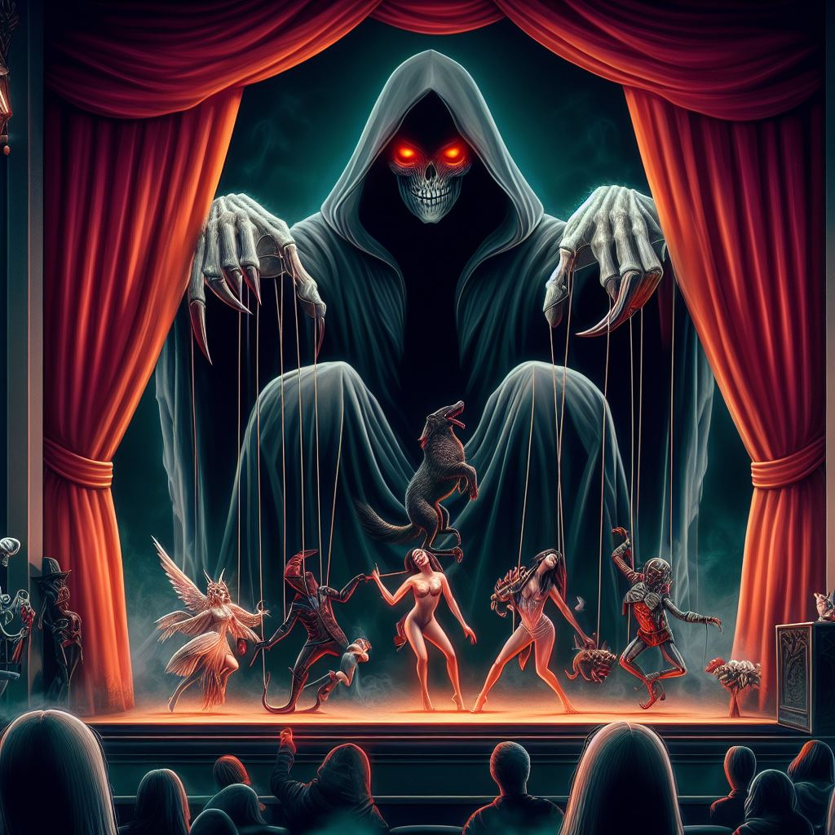

二零一零年。

（红娆大学放暑假回家，张小兰晚上陪红娆睡觉聊天）

（一天上午红伟正在玩CS起源，家里只有红伟和红娆）

红娆（说）哥，你知道呗。

红伟（说）知道什么，你怎么说半句话？

红娆（说）你可别告诉妈。

红伟（说）你干什么了？

红娆（说）妈梦游……

红伟（说）不会吧，我怎么不知道。

红娆（说）哎呦你都不知道哇，你整天在家都不知道？

红伟（说）我从来没看见过妈梦游。

红娆（说）昨天晚上有人震我手机，我刚要接手机呀，妈就坐起来了，

我还以为妈要起来喝水，因为她睡着了就在那嗓子嘟囔，我想她一会肯定得起来喝水。

红伟（说）她没准是要上厕所吧。

红娆（说）不是啊哥……，妈不是坐起来了啊，就看见我。那个眼神可吓死我了。

然后就要掐我脖子，亏了有人震我手机，我还有心情接，要不死了都不知道。

哥，你差点就见不着你妹妹了啊。

红伟（说）你说的也太夸张了吧？，是不是你做梦了？

红娆（说）不是啊哥，妈肯定是白天对我有什么不满，在梦里就要实现。

红伟（说）我是没见过她梦游。

红娆（说）可吓人了。妈先开始就和鬼似的笑，和中了邪似的，然后就说我掐死你。

我就赶紧说：妈这是做梦，妈这是做梦。妈就和没了电似的躺下了。

我赶紧把手扶了妈的头，要不她就吓醒了。

红伟（说）我没见过

红娆（说）前天红雨让我去她们那看电影，我一看是用个特别小的笔记本看。

我就想早知道让我哥下载看了屏幕那么小。红雨说只能上网和看电影不能玩游戏。

红伟（说）不能玩游戏还买？

红娆（说）红雨说是上网本。你知道不红雨的本里还有黄片呢非让我看，

正好刘二宝给我打电话我就走了，后来我就想你和你老公看不得了啊两个女的看什么黄片？

红雨还说什么我姑姑和我妈说我大妈教的我让我也把你教育成另一个我大妈。

我一听什么乱七八糟的？我就生气回家了，路上幸好有刘二宝陪我说话。

然后刘二宝说她听懂了，我说大姐你行，我都不懂你就懂请你吃饭噢。

哥，你听懂了没？我现在好像也懂了。

红伟（说）太乱了你再说一遍我老婶没在家呀？。

红娆（说）在呀，我回屋回个信息

（刘二宝是红娆的同学。红娆被同学们称作大宝，刘也被称作大宝，排时间后刘排行二）

（红伟继续打CS）

（中午吃饭赵爱国没回家，张小兰和红娆聊天红伟只是听着）

红娆（说）现在的风气不好，和我差不多的小姑娘就去当坐台小姐了，看着也不像有钱。

没钱还去当小姐，我回来之前就有几个人来学校招揽人。

张小兰（说）学校能随便进出啊？

红娆（说）嗨肯定有门路。她们来了之后好像是专门找我来了，她们知道我的名字。

我正好出去买吃的，是同宿舍的说有小姐专门找你。

某天下午张小兰坐在红伟的床上与红伟聊天，红伟躺在轮椅上。

红伟（说）一会还要去刷小号，我有点感冒的感觉

张小兰（说）你强没事

红伟（说）我强？~你都是说我弱……

张小兰（说）你以为你比别人弱其实你比谁都强，说你弱的是你爸为了给你洗脑，

你爸怕你知道了不想活。

红伟（说）我哪强啊我老感冒

张小兰（说）你得过癌症都死不了，你奶奶老让我给你吃有毒的你就得癌症了，

你爸带你看病去医生说你都病入膏肓救不活了，你吃了就吐喝水也吐，

你爸说让医生死马当活马医，你不吃饭喝中药居然把你救活了。

红伟（说）我怎么不记得我爸给我喝中药？好像你给我喝过

张小兰（说）那会你才3岁，你爸和我是一个人，你爸说害死你我就活不了了，

我就在窗户那偷听你奶奶说话才相信。

红伟（说）为什么我奶奶要害死我呀？

张小兰（说）因为你骂人

红伟（说）小孩骂人就害死啊？

张小兰（说）我来是告诉你要报仇找我，你找她们该害你妹妹了

红伟（说）为什么？

张小兰（说）你就听着不许问！。你要对我叫妈来的就是你爸，你要找我就得大声叫坏女人，

我就来了，要是有人欺负你爸你就叫我来。

你要对着赵爱国叫爸来的就是你姑姑的哥，你叫他妈来的是你妈。

红伟（说）你是不是疯了？我怎么听不懂？

张小兰（说）你懂！你那是骗自己呢，你气我我也气你。

红伟（说）我怎么气你了？

张小兰（说）我帮着你姑姑害你是想等你死了气走你爸就只剩我自己了，

我就可以想怎么玩就怎么玩没人捣乱了。生你之前我特别壮，男的都打不过我，

生了你我就弱了，我就想把你撕巴吃了把我的肉长回去。

红伟（说）你吃人肉哇？

张小兰（说）你不是人！你是我的仇人！，看见你姑姑得癌症了没？

我是怕报应不敢帮她害你了，不是因为你是我生的！记着！有人欺负你爸就叫我！

（张小兰起身走了出去，红伟想不明白）

（过了一会张小兰又走了进来）

张小兰（说）你姑姑来着呀？

红伟（说）我姑姑没来呀

张小兰（说）刚才我和你说什么来呀？

红伟（说）你和我说什么自己都不知道哇？

张小兰（说）看看你都听不懂有人还生气了，玩你的游戏吧不能指望你怎么着哇。

（晚上红伟想起了一段很小的时候的经历）

红伟这几天根本吃不下任何东西，吃下去就会呕吐，就算喝水也会感觉涨满。

除了妈妈给的水不是苦的，别人给红伟的水全是苦的。

一天妈妈没有照常上班，带着红伟进了一家诊所。

医生都没有给红伟把脉就开始写字，把写的字条给妈妈看。

妈妈（说）给他把把脉吧死马当活马医。

（医生给红伟把脉后又写字条递给妈妈）

（妈妈带着红伟回家后红伟还是不能吃饭，此后一段时间妈妈没有上班，红伟只喝中药不吃饭）

（这段时间前后红伟晚上和白天都呼吸困难却没有痰，感觉饿却吃不下）

--------------------------

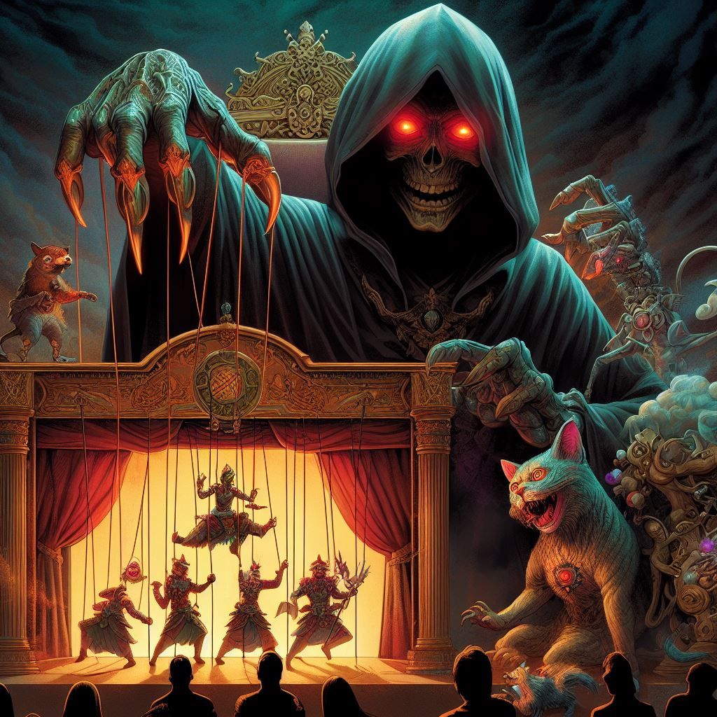

二零一零年。

赵爱国说认识的人要给红娆说媒，非要让红娆从学校回家相亲。

红娆相亲后隔天红伟在自己房间听到赵爱国和张小兰小声说话，此时红娆出去见同学了。

张小兰（说）我怎么不知道啊？又是你妹妹让你给她害我的吧

赵爱国（说）你不是和你儿子把什么都忘了啊，怎么还知道呢？

张小兰（说）我那个没忘，她告诉我说是和她玩的人不是好人

赵爱国（说）我妹妹早就给你闺女物色和我一样混蛋的给你闺女

张小兰（说）用的着那么麻烦那？！直接杀人不得了啊？

赵爱国（说）我妹妹又聪明了，和你姐学了对你的经验了，得让你的后代都学你那个。

你怎么老猜到我妹妹要干好事呢？

张小兰（说）那天我一开门吓了我一跳，怎么我闺女回来了？我只要一吓着或者生气，

她就来了，她就说准是她姐和你妹妹指使的。我就给李圣贤打电话谢谢他给说媒。

他一听就说准是你妹妹让你打着他的旗号干的他没说媒，他说有空劝劝你。

赵爱国（说）李圣贤是个好人，他也和我一样，不过他那两个不是他们家的。

他媳妇结婚前就知道，说不一定非要生孩子，后来他看他媳妇喜欢小孩就让她借个，

后来他媳妇说借是能借着就是没好的，好的说主要怕孩子受委屈，坏的那个都没有就不在乎。

（红伟在学游戏只听到这些）

（下午红娆见同学回来了此时只有红伟在家）

红娆（说）哥，我爸认识的那个李伯伯给我介绍的对象真不怎么样啊

红伟（说）和你同学打探情报了啊？

红娆（说）我们就是出来呆会叙叙旧，不是要见家长的都不说。

红伟（说）那你怎么知道的？长的丑啊？

红娆（说）相亲的人非让交换手机号，我说加QQ吧，我爸非让我说手机号，

我爸都不记得我的手机号真是伤心。

红伟（说）然后呢？

红娆（说）相亲回来晚上他就和我聊天，聊着聊着：我是同时聊几个人，正好小燕子在线，

我回复了小燕子就看看这个相亲的说什么，本来就没看上就想礼貌的加QQ算了，

我一看他说“我和你妈也玩过我挺喜欢你，出来说会话来呀小可爱”

我吓了一跳就赶紧给小燕子截图让他帮我鉴定一下是什么意思，

我刚截了图那个相亲的又说“我不是二十岁是三十五，我也不是公务员”

我一想可不行啊比我哥还老，有我哥磨叽我就行了再来一个。这么大了还没结婚呢。

红伟（说）那爸怎么说他是公务员？

红娆（说）不知道管他呢。小燕子说让我把他拉黑，我问小燕子他什么意思，

小燕子发了个脸红的表情哈哈笑死我了。等我再看看他又说什么他就把消息撤回了。

（小燕子是红娆的男同学，性格是二逼青年，个子很高）

----------------------------

二零一零年秋天。

这天中午红伟正在玩《剑侠世界》时不时看看QQ群。

离吃午饭还有一会张小兰和赵爱国在做饭此时突然有人敲门。

从声音判断是山西大姨家的表姐赵晶晶和她的老公还带来一盒稻香村的月饼。

（赵晶晶是表姐的全名，平时以赵晶简称）

到了吃午饭时间赵晶说个不停还破天荒的夸奖红伟。

这种不亲假亲无中生有的高帽子让红伟很不舒服。

吃完饭后赵爱国与刘德刚聊天，张小兰和赵晶在红娆房间说话，红伟回屋游戏。

也不知过了多久红伟从游戏中出来看着QQ群，此时赵晶来到红伟房间，

刘德刚站在红伟门口大声叫赵晶的名字让赵晶离开。

赵晶（说）红伟我闺女是你和我生的你要记住！。

（此时红伟正要关闭QQ群因为刚刚有人转发了黄段子）

红伟（说）啊嗯？！。

（此时红伟才反应过来以为赵晶要让刘德刚打自己）

（刘德刚不但没有进屋还催促赵晶离开似乎是知道赵晶在说谎）

（赵晶等众人出了门到了楼梯赵晶又跑了回来）

赵晶（说）弟弟你要给我记住我告诉你的话！！有事QQ联系。

（赵晶又小跑出去了）

（红伟想都说赵晶的女儿和她老公刘德刚是一个模子出来的，来和我炫耀？ ，

想让刘德刚打我？我和赵晶关系又不好说这些有什么好处？）

--------------------------------------------------------------

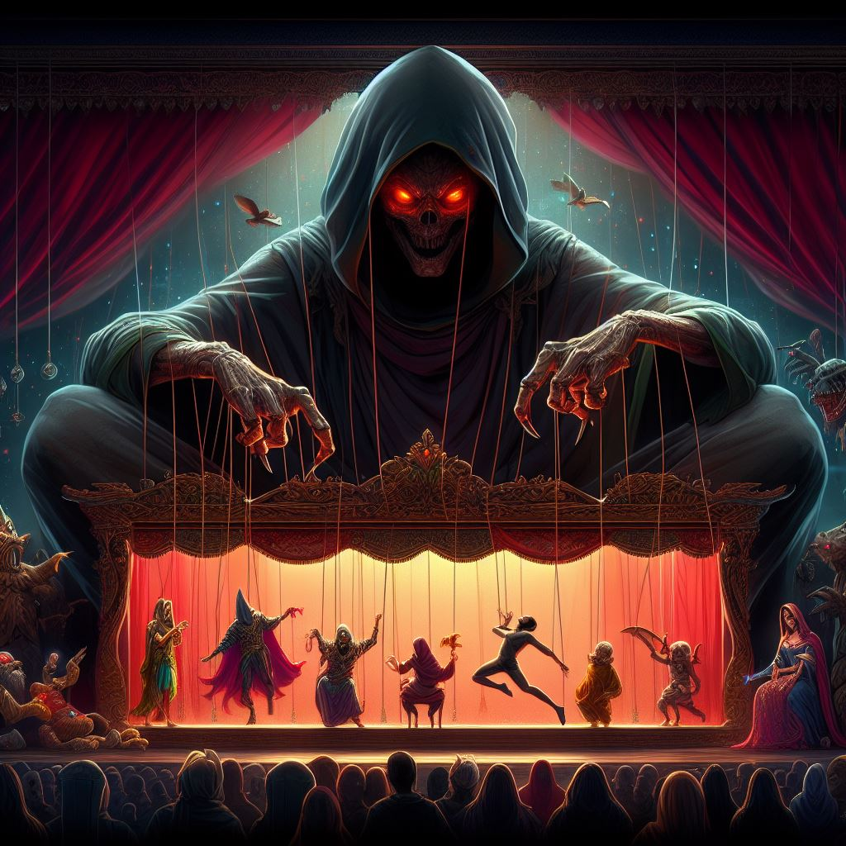

二零一一年夏天。

红伟在红娆的科普下知道了淘宝购物。

红伟的脚上有灰趾甲一直治不好，这年红伟决心治理自己的麻烦。

通过搜索“磨指甲”红伟找到了一款从德国带货的电动磨指甲器，

但是电动磨指甲器对红伟的灰趾甲磨不太动。红伟让妈妈把棉花捏成团粘在医用胶布上，

然后把医用胶布粘在脚趾上，棉花团在趾甲盖上方然后把白醋滴在棉花团上泡灰趾甲。

泡了几天的灰趾甲用电动磨指甲器一磨就土崩瓦解了，虽然治好了两个脚大拇趾，

但是红伟右脚的中趾无论怎么用白醋泡了磨都治不好。

-----------

二零一一年。

一天晚上。此时红伟的奶奶在保定住院赵爱国和红娆在陪床，今天赵爱国会回来一下。

红娆在QQ上和红伟说男友的母亲请红娆去吃饭让张小兰不要担心。红伟告诉张小兰QQ上红娆说的事情。

张小兰（说）你说红娆的事告诉你爸呗？

（红伟思考了一会）

红伟（说）你要同意红娆嫁到外地就别说，不同意就说。

张小兰（说）你是说他反对呀？

红伟（说）他是谁呀？！你说话别老用你我他。

（张小兰没有说话回到客厅）

张小兰（说）贾二也不赖，你和贾关系好呗？（张小兰自言自语）

他来了这儿都是装的好，他姥姥把什么都告诉他了。

你怎么知道的？和他玩的那个叫王涛的说的，给了他点钱呗。

他瞎编的吧？那他怎么知道吃骨髓的事呢？再好也是向着他妈不可能和你好。

最主要的是他爸他妈都缺德，长的还丑。

（在餐厅晚饭刚刚上桌子赵爱国回来了，赵爱国坐下来正要吃饭忽然放下筷子）

（赵爱国看着红伟瞪着眼睛，这个神态让红伟想起了小时候）

赵爱国（说）红伟你真可怜！你妹妹在哪呢？

张小兰（说）我闺女去相亲了（不等红伟说话张小兰抢先说）

赵爱国（说）不吃咧洗澡去！（赵爱国的语言和动作有点做作）

(吃完饭张小兰就把红伟推回房间玩电脑，过了一会赵爱国来到客厅）

赵爱国（说）下午四点就到门口咧你猜我为什么不进门？

张小兰（说）你妈让堵我闺女

赵爱国（说）你说你这么聪明怎么落到我手里了呢？

张小兰（说）你妈设计的那个是不可能的，当初你妈为什么不养你呀？还不吸取教训啊！？

（安静了一会）

赵爱国（说）我们家的事，你管不着。

张小兰（说）你们家的男人都和你一样成了阉人了

赵爱国（说）一会她回来我就给你掐死，帮我妹妹斩草除根。

张小兰（说）让你妹妹的儿子三妻四妾再让贾有才替你们播种哈哈……

（也不知道吵了多久红伟收到红娆的QQ信息）

红娆QQ（说）哥，我在咱们楼下了

红伟QQ（说）引爆核弹了（红伟也不知道怎么说清楚现在的情况）

红娆QQ（说）那我等会再回去？

红伟QQ（说）我不知道

（过了几分钟红娆回来了）

红娆（说）我回来了，爸爸我今天去探查敌情了。

赵爱国（说）看来有人告诉你这么晚才回来

赵爱国（说）我让我闺女晚点回来的，我说最好别回来。

红娆（说）哎呦不回来怎么见亲人呐？嘿嘿

张小兰（说）你爸给你打电话来呀？

红娆（说）从医院出来三点多我正要回来，我爸给我打电话让我晚点回来在外边住。

赵爱国（说）你再敢出去我就和你妈离婚！！！就当没有你！！！把你哥当独生子！

（赵爱国又大吵大闹了许久，晚上张小兰把菜刀架在赵爱国脖子上吓走了姑姑的哥哥）

（一般童子人格也就是心理年龄小的人格胆量也小只有小聪明）

--------------------------------------

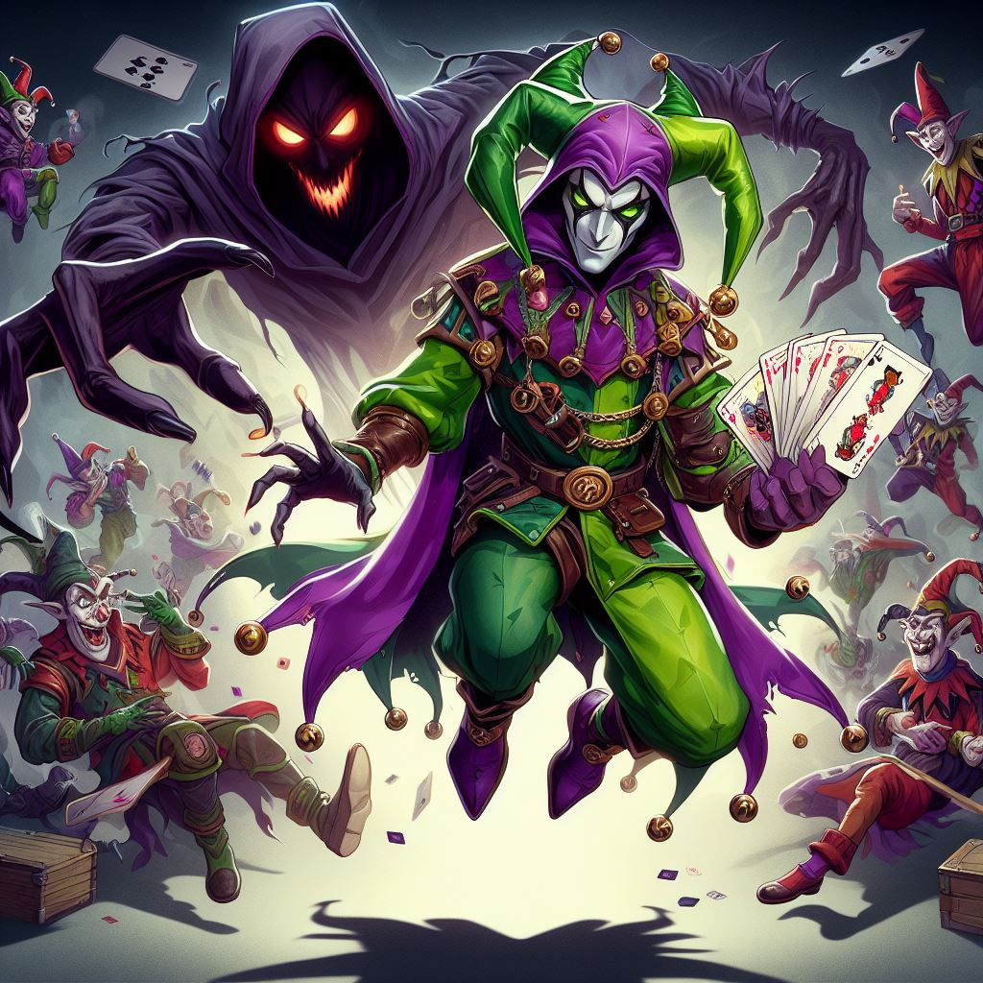

二零一一年。

（这一年春节期间，红伟的奶奶去世了，奶奶刚刚去世，姑姑家的大女儿就结婚）

（中午的喜宴所有人都要去，只有伟自己在家，临近十一点半了）

红伟（说）我一会上床。

妈妈（说）不用，我给了你表妹钱就回来，不在那吃饭。

红伟（说）万一要是非让你吃呢。

妈妈（说）不会，都知道你一个人在家呢，顶多半个小时就回来了。

红伟（说）那我躺在轮椅上吧。

妈妈（说）不用，半个小时都坐不了啊？

红伟（说）早上起来还没休息过。

妈妈（说）也行，回来再给你热饭。

（红伟躺在轮椅上玩电脑，过了一个小时妈妈也没有回来红伟有些肉痛了）

（红伟躺着或者坐着都不能动，所以压在下面的肉久了就会越来越痛）

（红伟用QQ联系妹妹问妈妈吃完饭没有，自己有尿受不了了）

（因为说屁股疼有些难为情所有红伟只能说在人多的地方好理解的话）

（妹妹回复已经吃完一会了，妈妈在和大家聊天这就回去）

（随着时间的推移红伟的疼痛感越来越强，红伟开始生气）

（此时距离红伟躺倒已经过去了不到三个小时，红伟疼的连打字催促都没力气了）

（红伟的轮椅躺倒姿势大约是90度，所以疼痛的部位主要是屁股和尾骨部）

（红伟开始全身出汗，泪水也不自觉地流出）

（正当红伟绝望地忍受疼痛时防盗门被打开了，红伟有一种就要解脱又恼怒的情绪）

（回来的人正是妈妈，红伟用最后的力气喊叫）

红伟（说）我要起来！！！

妈妈（说）等着，后面还有人呢！

红伟（说）快点，我受不了了！！

（妈妈走近红伟的房间看到红伟眼泪鼻涕都在流，妈妈的嘴角居然在笑）

（妈妈只是擦了一下红伟流到嘴上的鼻涕就去等候开门）

（等了大约五分钟，进来的是老叔，此时妈妈在客厅与老叔小声说着什么）

（红伟急的精神都崩溃了，此时红伟体会到了什么叫生不如死）

（妈妈不急不慢的走进来扶红伟坐起来）

红伟（说）我得趴下会，屁股太疼。（趴在轮椅的桌子上）

妈妈（说）你妹妹说你要尿尿。

（红伟顾不上说别的）

红伟（说）快点！

（此时老叔走了进来，妈妈把红伟的头托了起来）

妈妈（说）你看正哭呢。

老叔（说）这就是你的命！！

老叔（说）红伟这就是你的命！！你谁也别怨！。

（红伟疼得精神崩溃，根本没有心思去回应，心想早知道就坚持上床了）

妈妈（说）听见你老叔说你了没？，你没有不能怪别人……

（红伟心想半个小时变三个小时，合着我就该活受罪？）

（老叔怒目圆睁的反复说那两个句话）

次日上午。红伟正在玩网络游戏，正处理帮会任务准备打步非烟。

（此时老叔突然来了，进到红伟房间，把红伟的轮椅转向）

（老叔双手扶在轮椅两侧，瞪大双眼看着红伟）

老叔（说）你知道我来干什么的不！！

红伟（说）不知道。

老叔（说）你妈没告诉你呀？

红伟（说）没有

老叔（说）甭他妈给我装蒜！！（冷笑）

（红伟满脑子游戏任务根本不明白）

老叔（说）让你死个明白，你奶奶临终遗言就是让我掐死你。

不管你说什么，你是活不过今天咧！

红伟（说）为什么？

（红伟不知道老叔是不是开玩笑，心想二百五的SB）

老叔（说）甭跟我装蒜，没用！我不是你奶奶。我肯定不能让你活着害人。

说吧，你还有什么遗言？

（红伟心里骂道MLGBD疯子都跑我这发疯）

（飞速运转的大脑想到不能让疯子觉得自己在做正确的事）

红伟（说）那能不能让我死个明白？

老叔（说）装蒜没用！我不是你奶奶！（得意的冷笑）

红伟（说）我都要死了还有什么不能让我知道的？

我有什么必要装蒜？！！

老叔（说）你说你昨天哭什么？！你还不是给我装蒜？！！

红伟（说）我屁股疼！

老叔（说）什么？！又给我装！我说了你说什么也没用！

红伟（说）我躺了三个小时，屁股疼就得要死？！

你这是什么逻辑？！！

（老叔站起身来看看外屋的方向）

老叔（说）你妈不是这么说的（自言自语）

红伟（说）你也像我这样一动不动躺三小时试试啊！

噢，我疼我就得死啊？

老叔（说）玩吧。（老叔把鼠标还给红伟转身出去在客厅与妈妈说话）

（红伟隐约听到一些）

老叔（说）那不是不知道哇？谁告诉他咧？

张小兰（说）其实是你妈让我选来着，要么让他死，要么你妈让人害了红娆，

我说选他吧，反正他就是整天打游戏。

老叔（说）让谁害呀？

张小兰（说）不知道，我估摸着不是你就是你姐，我才找的你，万一你姐要害了红娆.

老叔（说）我妈说红伟要是知道喽，让我掐死他，不知道就算咧。

张小兰（说）你妈不是这么和我说的。

老叔（说）我没接着。

（张小兰走进红伟房间）

张小兰（说）我刚才就在外面呢，你老叔走了！你笑什么？！

（红伟一听这话气不打一处来，你在外面看着疯子杀我？）

张小兰（说）问你呢！！你笑什么？

（此时老叔把头探进来用手抓住门帘只露出头）

（红伟心想你这傻逼疯子只露头就看不见你呀？，我就没听见开关大门）

（红伟生气的说不出话来，也无暇思考原由）

（后来红伟回想起前几天妈妈和自己看电视剧时的对话）

张小兰（说）你奶奶说要给你当牛做马呢。

红伟（说）啊？（红伟心想爷爷死了好几年了，奶奶半身不遂在住院）

张小兰（说）你奶奶让我选呢，我选了你了，行呗？

（红伟心想我都照顾不了自己，你选我也没用啊）

张小兰（说）问你呢，选你行不行啊？

红伟（说）嗯。

张小兰（说）别后悔啊，选你得把她叫来，要不我下不了手。

红伟（说）谁呀？

张小兰（说）那个坏女人。

红伟（说）是谁呀？

张小兰（说）你就别管啦，你小时候见过她，她和我长的一样，虽然她不认你。

红伟（说）是谁呀？。你是双胞胎呀？

张小兰（说）不是，害怕呗？

红伟（说）害怕什么？

张小兰（说）别问了！再问打你呀！

（下午）

张小兰（说）人家都是一个妈你有两个还是你幸福

红伟（说）你是我后妈呀？（红伟心想我和我爸长的像应该不是捡来的）

张小兰（说）不是，我是你爸她是你姑姑

红伟（说）我姑姑生的我呀？

张小兰（说）是我生的，不过生的那会我没在

红伟（说）你不在？……

张小兰（说）你不懂……不许问啦！

（红伟在看港剧也没上心）

--------

又一天，红伟日常游戏中，妹妹坐在红伟的床上看手机。

（此时老叔又来了）

红娆（说）老叔你怎么来了？

老叔（说）我就不能来呀？你出去（指着红娆）

红娆（说）不行我爸说让我在这陪我哥。

老叔（说）找你妹妹玩去呀。

红娆（说）她刚走

老叔（说）哪去咧？

红娆（说）她说去我姑姑家，让我也去，我说我得陪着我哥。

老叔（说）知道不，只有和你最亲的人才会害你呢（看着红伟说）

（这句话老叔重复了很多次，又看看兄妹俩怪笑）

（红伟理解为红雨把自己的N多男友的事说成是红娆的事迹讲给老叔听）

老叔（说）红伟，只有和你最亲的人才会害你呢。你懂不？

红伟（说）不懂。

（红伟心想什么乱七八糟的，幸亏妹妹在，要不说你发疯都没人信）

（老叔拉着红娆的手说了半天，红伟心想我也拍一下疯子的马屁）

红伟（说）教育专家，我不懂。

老叔（说）红伟我不欠你的咧知道不？（红伟心想你欠我钱我怎么不知道？）

红娆（说）我哥哪有钱那？

老叔（说）你小毛孩别插嘴

老叔（说）红雨给你的铜钱是我给你的可值钱咧能卖好几万

（红伟有一次用一元买了菜二阳的可换芯的铅笔，菜回家后红雨就来找红娆玩，

红雨看到笔便索要，红伟表示可以买也可以用东西换，红雨回家拿来了铜钱，

经过多次从菜手里买笔再和红雨换钱，铜钱，纪念币红伟感觉发财了）

（此时红伟听到铜钱心想不好被发现了）

红娆（说）我哥骗的红雨的我知道

老叔（说）你那不是骗的是我给你的你没骗红雨

（红伟只好装傻不说话）

红娆（说）我哥骗的红雨的钱还骗贾二的变形金刚和游戏卡哼

（红伟的心里是崩溃的）

（老叔看看红娆又看红伟开始笑）

老叔（说）红伟你坏嘿嘿嘿别以为我不知道

（红伟心想这下做过的坏事都曝光了丢脸到家了）

（老叔走后张小兰拿着装铜钱和纪念币的袋子来了）

张小兰（说）还挺沉不知道还以为多值钱呢

（张小兰和红娆开始研究起来）

张小兰（说）还给你老叔呗？

红伟（说）为什么要还给他呀？他那么有钱

红娆（说）哥 是人家的就应该还给人家知道吗？

红伟（说）你们随便吧

红娆（说）等红雨再来你让妈还给她吧

--------------------------------------------

本部完。

作者：杜净隆

评语。本故事取材自真实生活。绝无虚构。